**ACCESO AL SISTEMA**

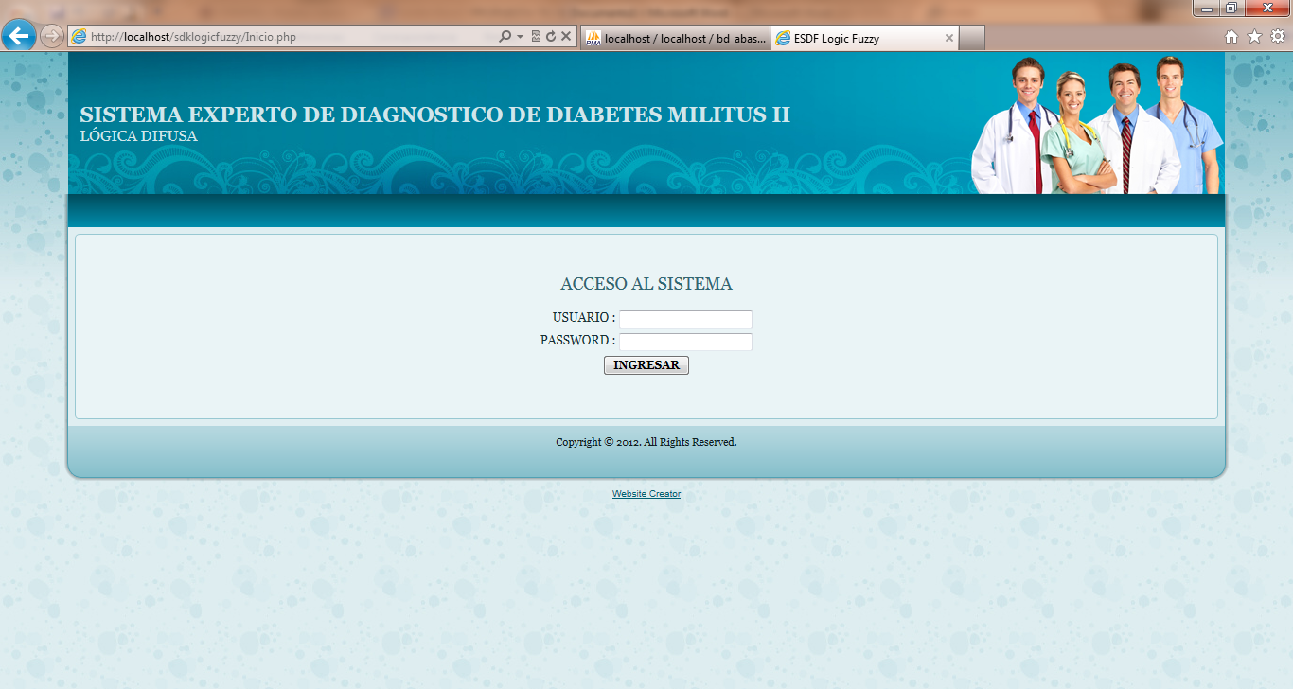

**PERFILES**

El sistema cuenta con dos perfiles de acceso:

* ADMINISTRADOR
* MEDICO

**PERFIL ADMINISTRADOR**

**PANTALLA PRINCIPAL**

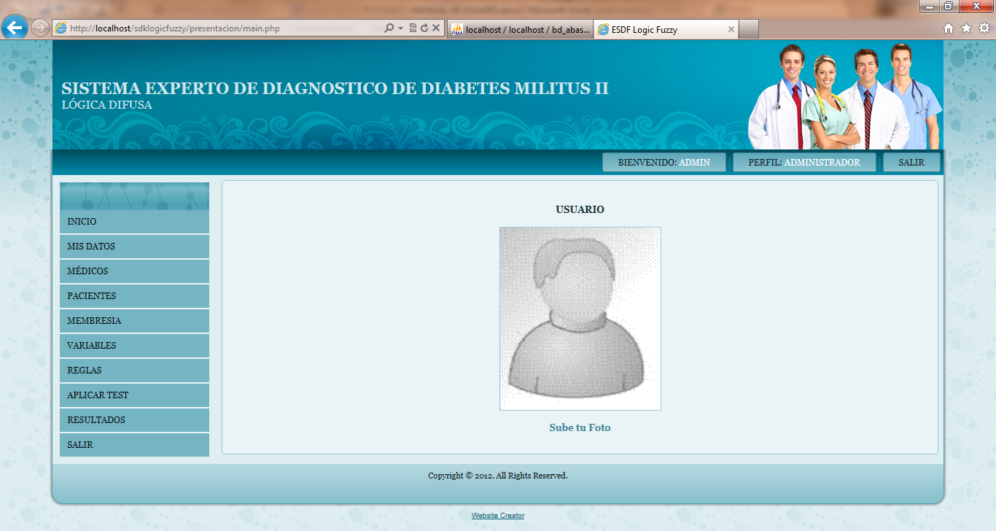

**MIS DATOS**

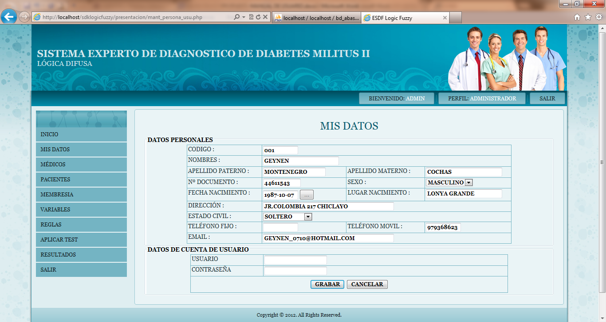

**MEDICOS**

Permite registrar y dar mantenimiento a los médicos que usaran el sistema.

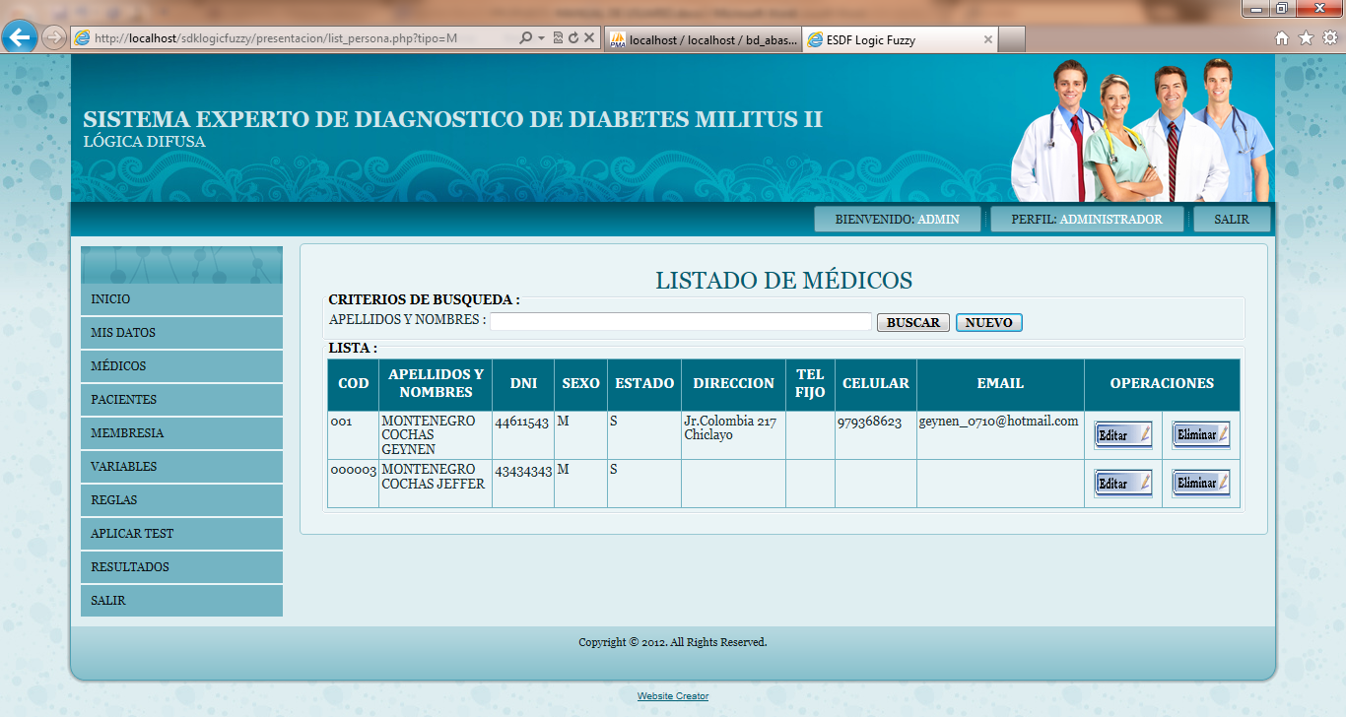

**Editar Médico**

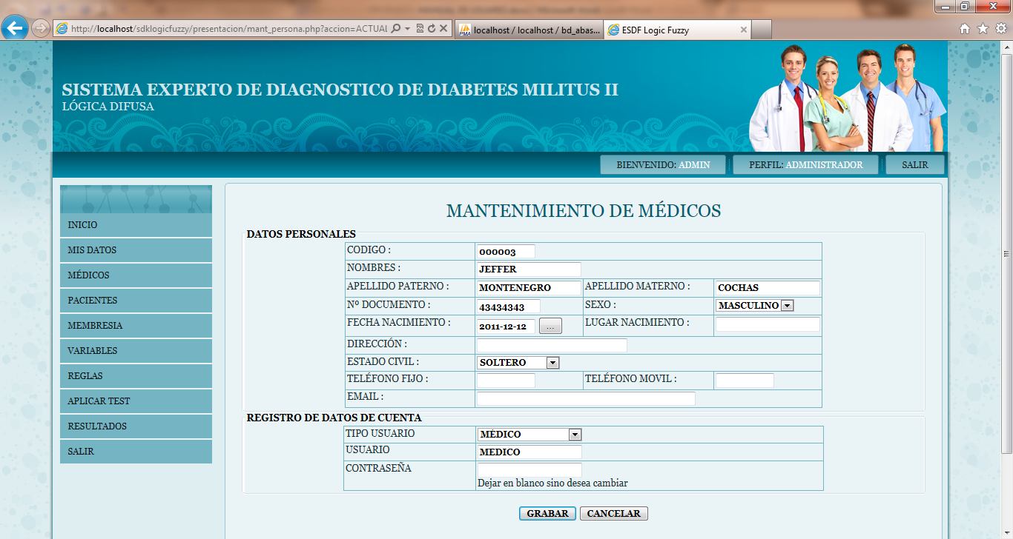

**PACIENTES**

Permite registrar y dar mantenimiento a pacientes.

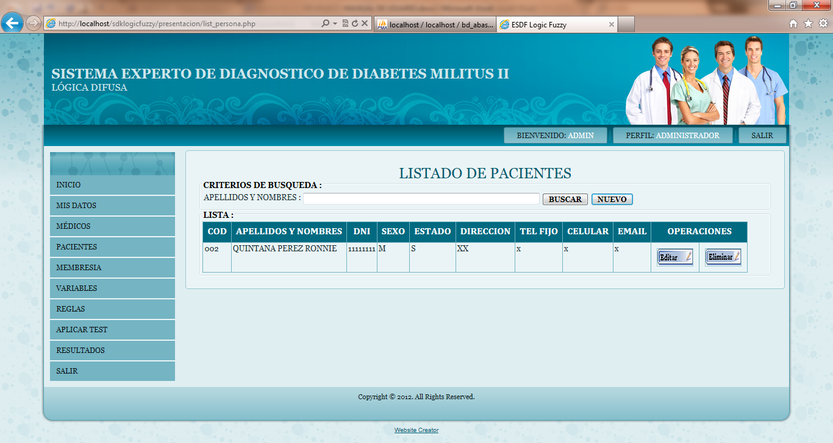

**Editar Paciente**

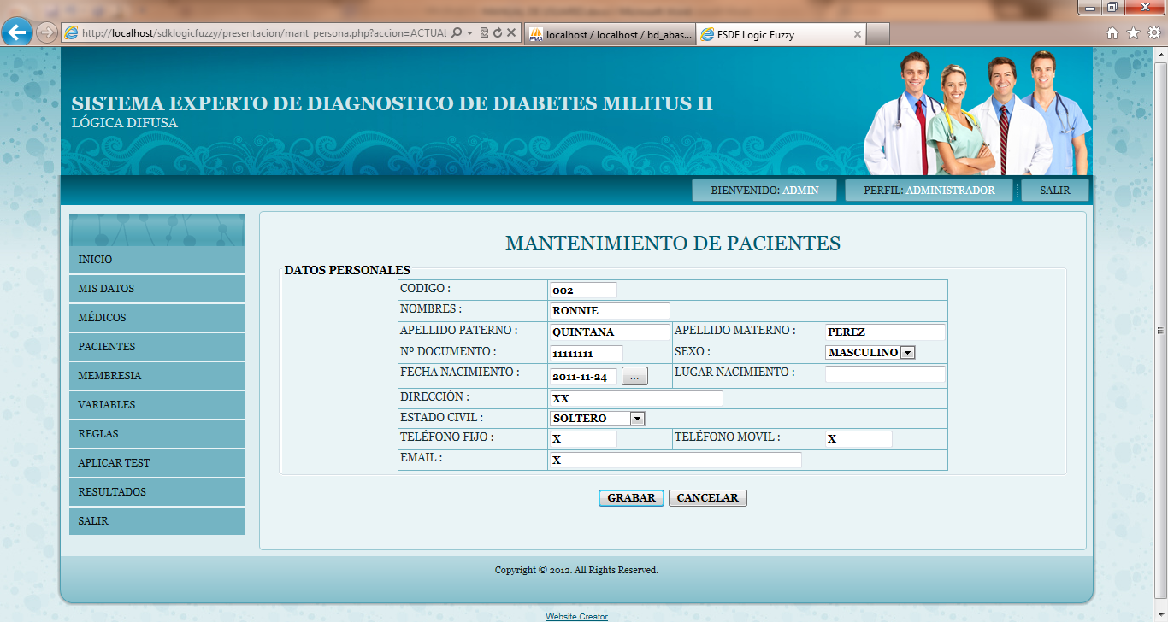

**MEMBRESIAS**

Permite registrar y dar mantenimiento a membresías (La membresía es la agrupación de conjuntos difusos).

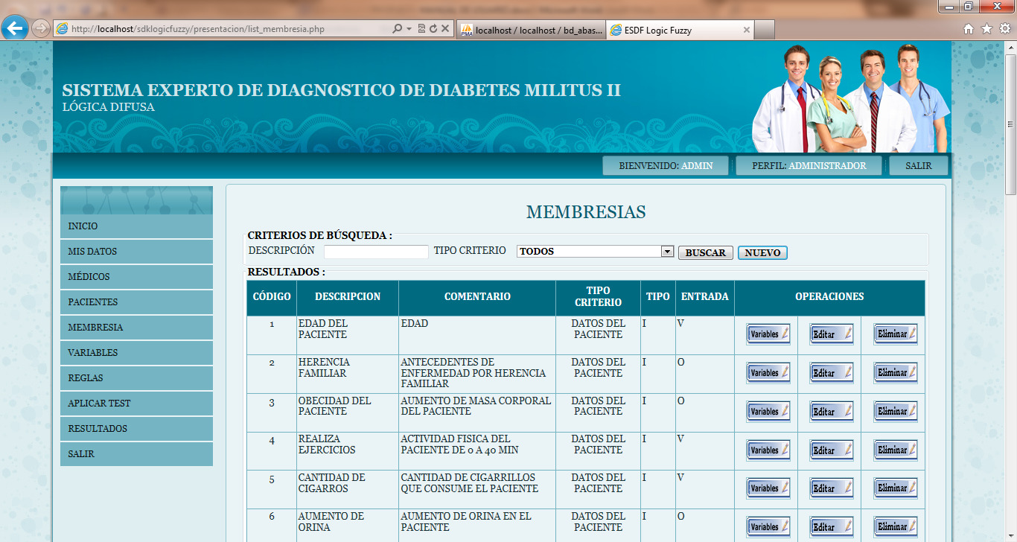

**Editar Membresía**

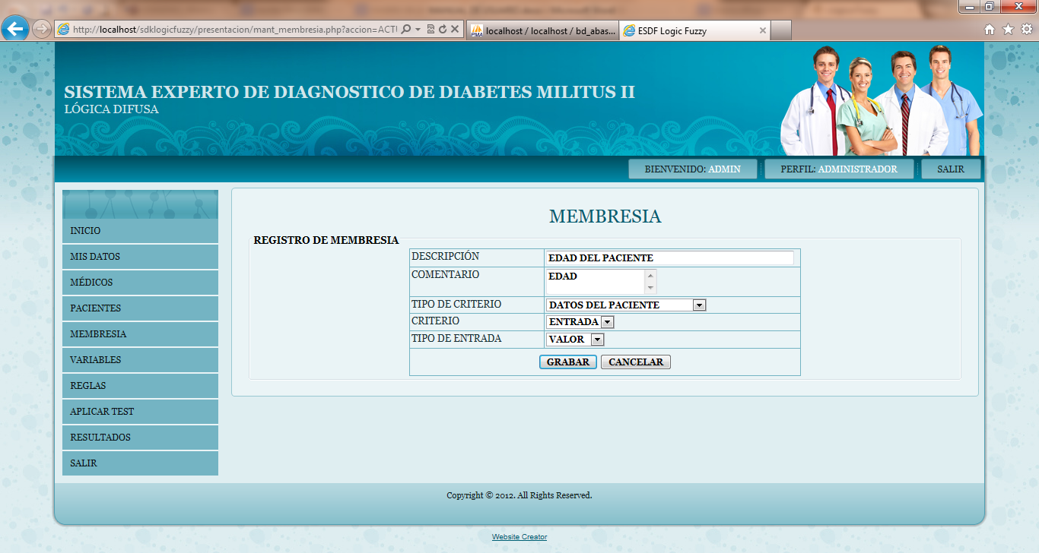

**Ver Variables Lingüísticas**

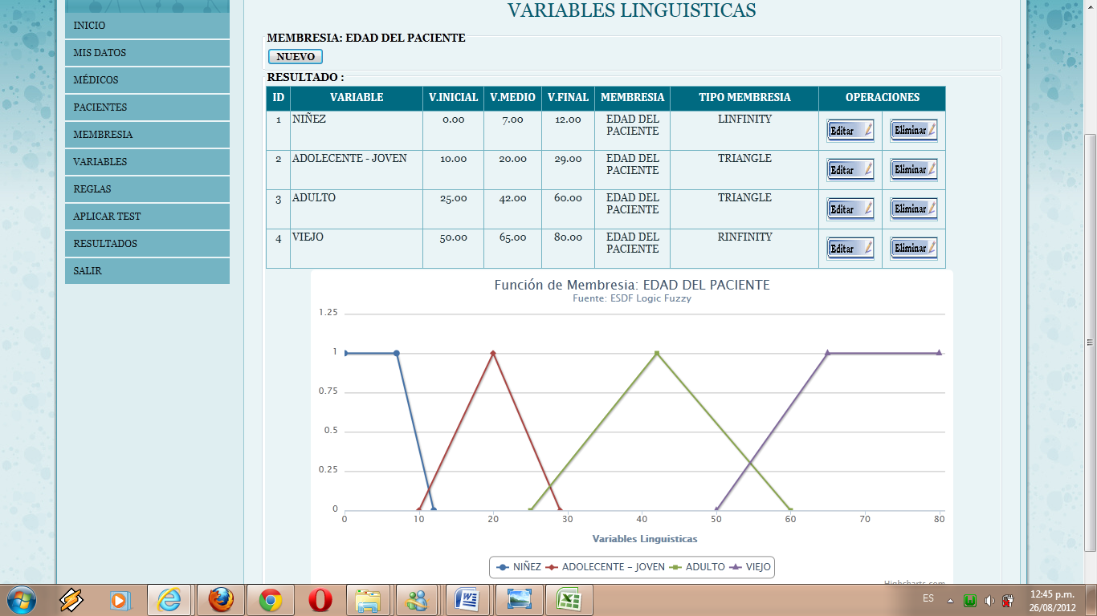

**VARIABLES LINGUISTICAS**

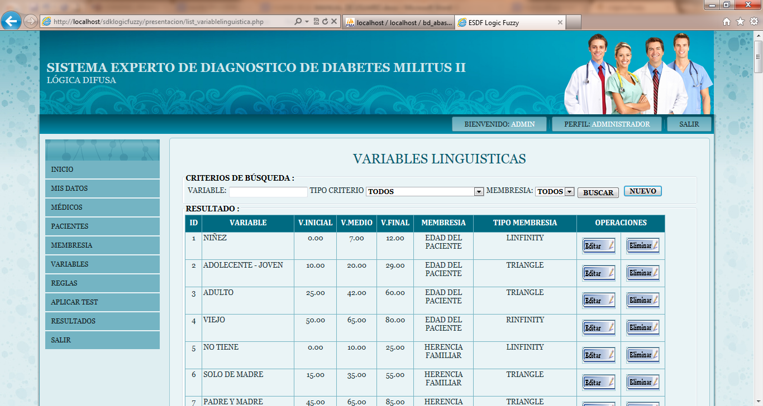

**Editar Variable Lingüística**

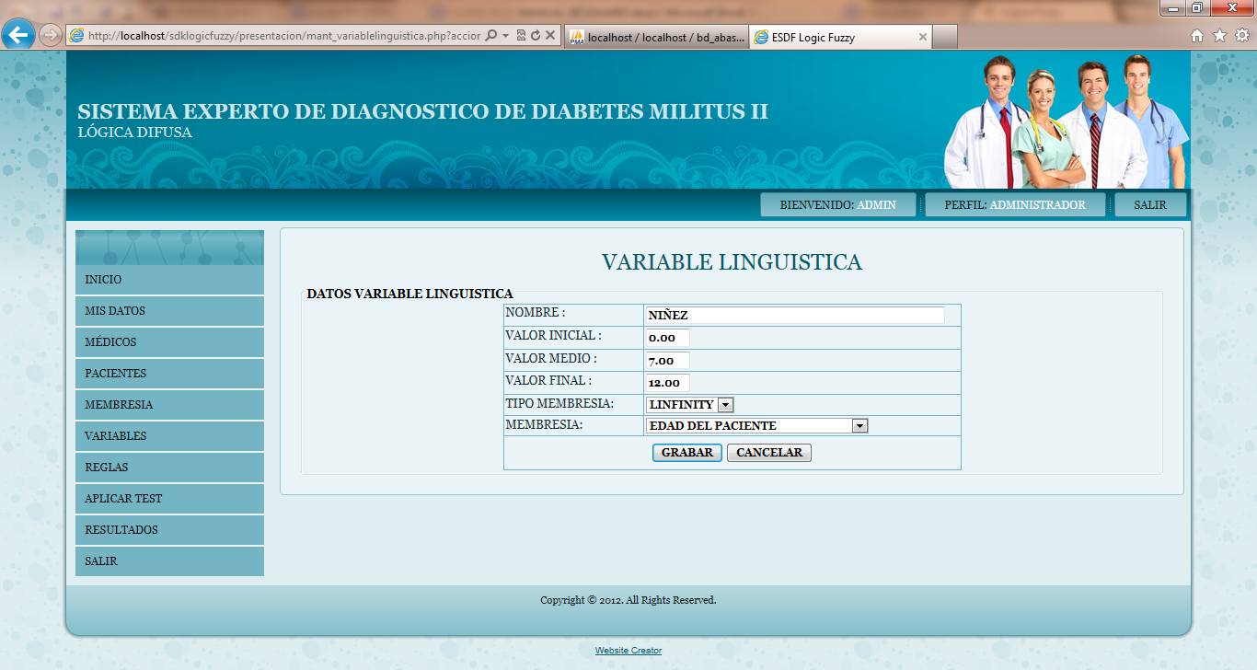

**REGLAS**

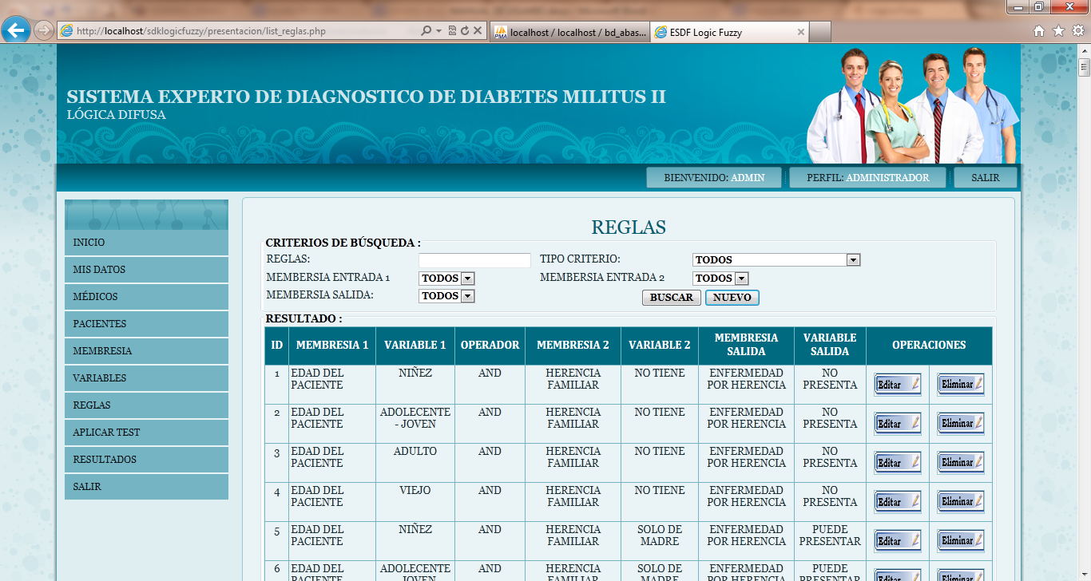

**Editar Regla**

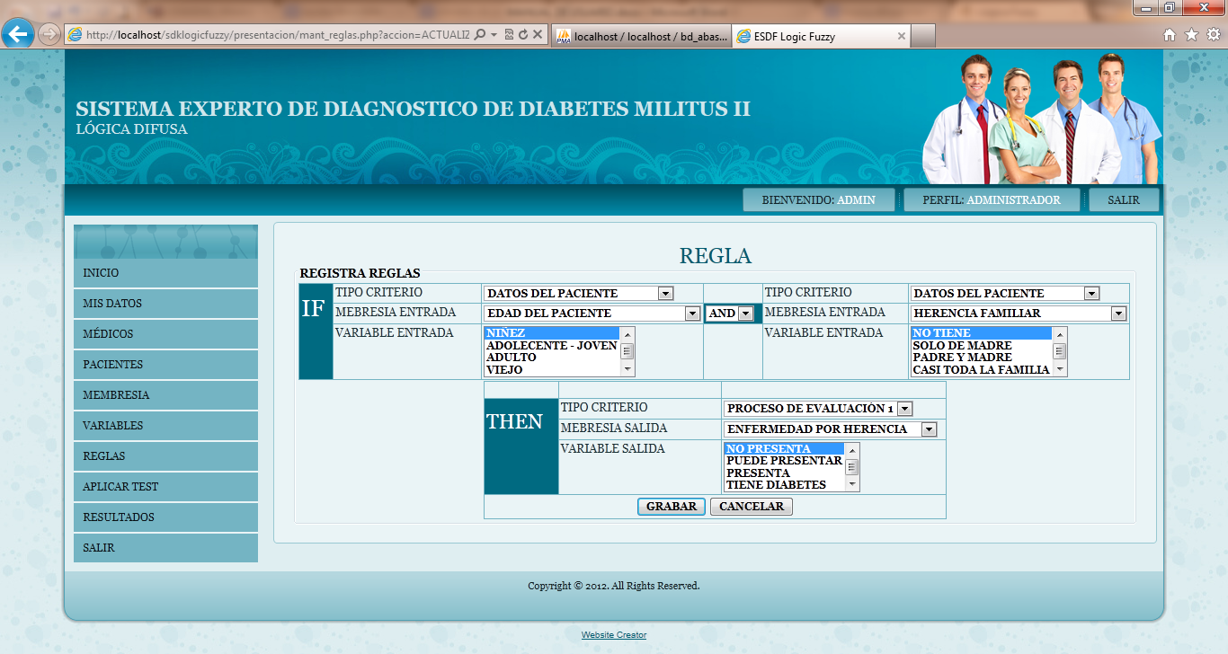

**APLICAR TEST**

Debemos seleccionar el paciente al cual deseamos aplicar el test.

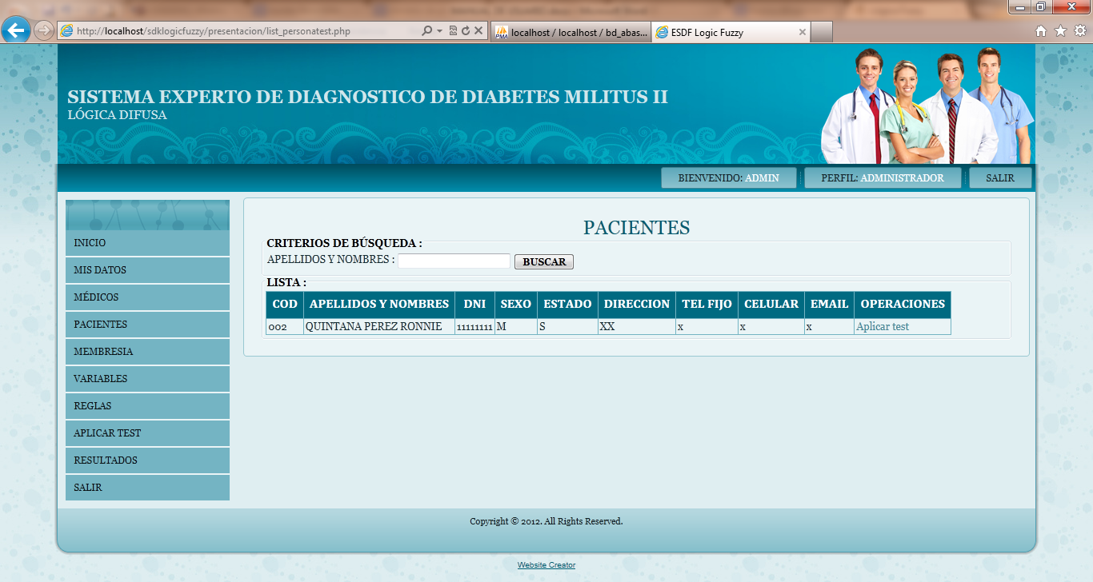

**Aplicar Test**

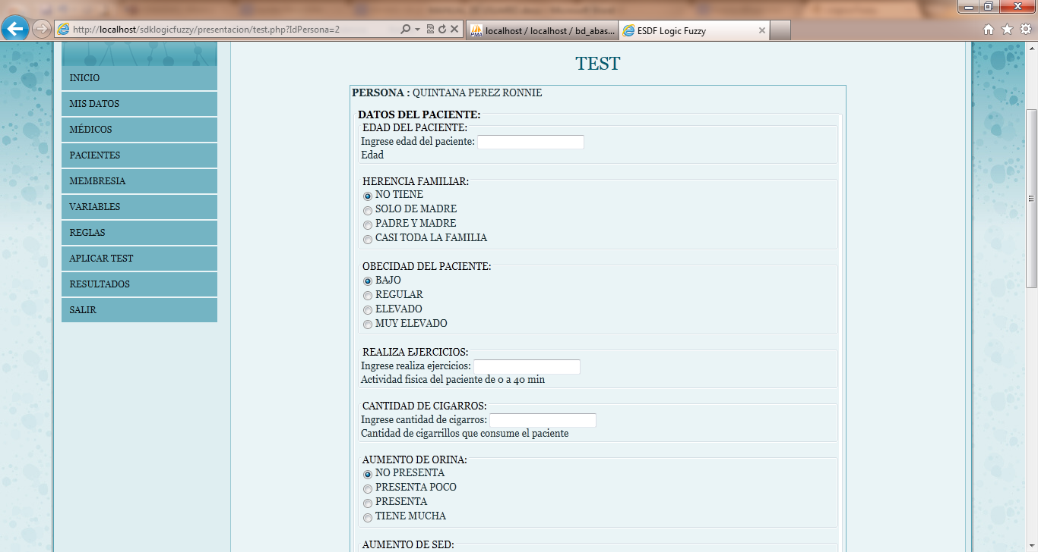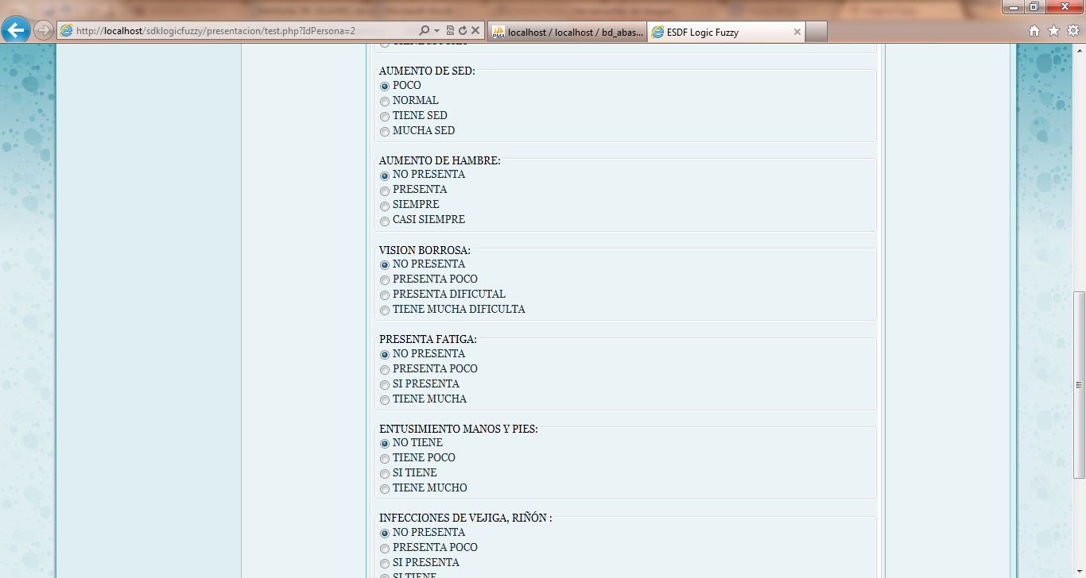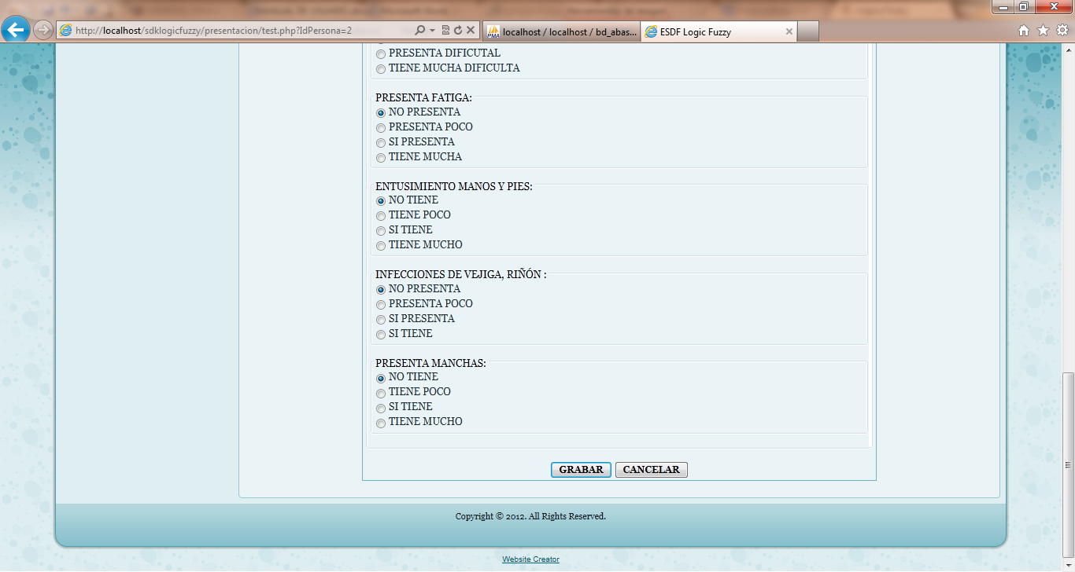

**RESULTADOS**

Muestra los resultados obtenidos por cada paciente en el cual nos indica el grado de decisión y el porcentaje de certeza en el diagnostico de la enfermedad diabetes militus tipo 2 según la aplicación de la técnica de lógica difusa.

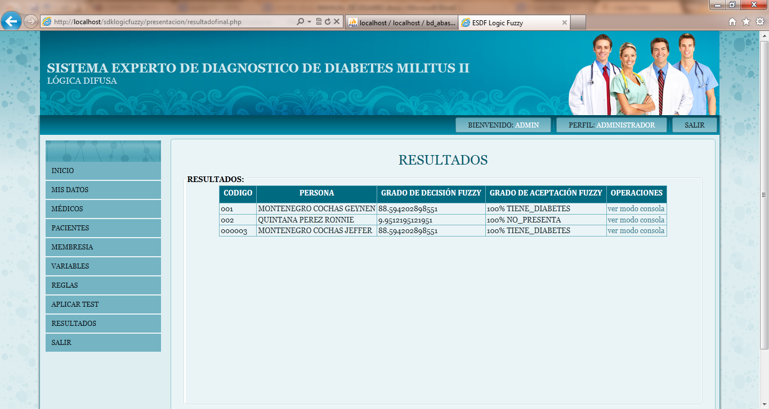

**Ver Modo Consola**

Muestra el proceso interno del sistema experto para obtener los resultados aplicando lógica difusa.

|  |
| --- |
| ESDF Logic Fuzzy: Modo Consola  ENTRADAS  MEMBRESIAS  'EDAD_DEL_PACIENTE', 'HERENCIA_FAMILIAR', 'OBECIDAD_DEL_PACIENTE', 'REALIZA_EJERCICIOS', 'CANTIDAD_DE_CIGARROS', 'AUMENTO_DE_ORINA', 'AUMENTO_DE_SED', 'AUMENTO_DE_HAMBRE', 'VISION_BORROSA', 'PRESENTA_FATIGA', 'ENTUSIMIENTO_MANOS_Y_PIES', 'INFECCIONES_DE_VEJIGA, _RIÑÓN_', 'PRESENTA_MANCHAS',  VARIABLES LINGUISTICAS  $x->addMember($x->getInputName(0),'NIÑEZ', 0.00, 7.00, 12.00 ,LINFINITY); $x->addMember($x->getInputName(0),'ADOLECENTE_-_JOVEN', 10.00, 20.00, 29.00 ,TRIANGLE); $x->addMember($x->getInputName(0),'ADULTO', 25.00, 42.00, 60.00 ,TRIANGLE); $x->addMember($x->getInputName(0),'VIEJO', 50.00, 65.00, 80.00 ,RINFINITY); $x->addMember($x->getInputName(1),'NO_TIENE', 0.00, 10.00, 25.00 ,LINFINITY); $x->addMember($x->getInputName(1),'SOLO_DE_MADRE', 15.00, 35.00, 55.00 ,TRIANGLE); $x->addMember($x->getInputName(1),'PADRE_Y_MADRE', 45.00, 65.00, 85.00 ,TRIANGLE); $x->addMember($x->getInputName(1),'CASI_TODA_LA_FAMILIA', 75.00, 90.00, 100.00 ,RINFINITY); $x->addMember($x->getInputName(2),'BAJO', 0.00, 9.00, 18.50 ,LINFINITY); $x->addMember($x->getInputName(2),'REGULAR', 15.00, 19.00, 24.00 ,TRIANGLE); $x->addMember($x->getInputName(2),'ELEVADO', 20.00, 25.00, 29.90 ,TRIANGLE); $x->addMember($x->getInputName(2),'MUY_ELEVADO', 27.00, 30.00, 35.00 ,RINFINITY); $x->addMember($x->getInputName(3),'MUY_POCO_', 0.00, 4.00, 10.00 ,LINFINITY); $x->addMember($x->getInputName(3),'POCO_', 8.00, 14.00, 20.00 ,TRIANGLE); $x->addMember($x->getInputName(3),'SI_HACE', 17.00, 23.00, 30.00 ,TRIANGLE); $x->addMember($x->getInputName(3),'HACE_CON_FRECUENCIA_', 26.00, 32.00, 40.00 ,RINFINITY); $x->addMember($x->getInputName(4),'NO_CONSUME', 0.00, 1.00, 3.00 ,LINFINITY); $x->addMember($x->getInputName(4),'CONSUME_POCO_', 2.00, 5.00, 10.00 ,TRIANGLE); $x->addMember($x->getInputName(4),'CONSUME_REGULAR__', 7.00, 14.00, 20.00 ,TRIANGLE); $x->addMember($x->getInputName(4),'CONSUME_DEMASIADO_', 17.00, 24.00, 30.00 ,RINFINITY); $x->addMember($x->getInputName(5),'NO_PRESENTA', 0.00, 10.00, 25.00 ,LINFINITY); $x->addMember($x->getInputName(5),'PRESENTA_POCO', 15.00, 30.00, 50.00 ,TRIANGLE); $x->addMember($x->getInputName(5),'PRESENTA', 40.00, 60.00, 80.00 ,TRIANGLE); $x->addMember($x->getInputName(5),'TIENE_MUCHA', 70.00, 90.00, 100.00 ,RINFINITY); $x->addMember($x->getInputName(6),'POCO', 0.00, 50.00, 100.00 ,LINFINITY); $x->addMember($x->getInputName(6),'NORMAL', 70.00, 140.00, 200.00 ,TRIANGLE); $x->addMember($x->getInputName(6),'TIENE_SED_', 170.00, 240.00, 300.00 ,TRIANGLE); $x->addMember($x->getInputName(6),'MUCHA_SED', 260.00, 320.00, 350.00 ,RINFINITY); $x->addMember($x->getInputName(7),'NO_PRESENTA', 0.00, 10.00, 25.00 ,LINFINITY); $x->addMember($x->getInputName(7),'PRESENTA', 15.00, 30.00, 50.00 ,TRIANGLE); $x->addMember($x->getInputName(7),'SIEMPRE', 40.00, 60.00, 80.00 ,TRIANGLE); $x->addMember($x->getInputName(7),'CASI_SIEMPRE', 70.00, 90.00, 100.00 ,RINFINITY); $x->addMember($x->getInputName(8),'NO_PRESENTA', 0.00, 10.00, 25.00 ,LINFINITY); $x->addMember($x->getInputName(8),'PRESENTA_POCO', 15.00, 30.00, 50.00 ,TRIANGLE); $x->addMember($x->getInputName(8),'PRESENTA_DIFICUTAL', 40.00, 60.00, 80.00 ,TRIANGLE); $x->addMember($x->getInputName(8),'TIENE_MUCHA_DIFICULTA', 70.00, 90.00, 100.00 ,RINFINITY); $x->addMember($x->getInputName(9),'NO_PRESENTA', 0.00, 10.00, 20.00 ,LINFINITY); $x->addMember($x->getInputName(9),'PRESENTA_POCO', 15.00, 30.00, 50.00 ,TRIANGLE); $x->addMember($x->getInputName(9),'SI_PRESENTA', 40.00, 60.00, 80.00 ,TRIANGLE); $x->addMember($x->getInputName(9),'TIENE_MUCHA', 70.00, 90.00, 100.00 ,RINFINITY); $x->addMember($x->getInputName(10),'NO_TIENE', 0.00, 25.00, 50.00 ,LINFINITY); $x->addMember($x->getInputName(10),'TIENE_POCO', 35.00, 70.00, 100.00 ,TRIANGLE); $x->addMember($x->getInputName(10),'SI_TIENE', 80.00, 120.00, 150.00 ,TRIANGLE); $x->addMember($x->getInputName(10),'TIENE_MUCHO', 135.00, 170.00, 200.00 ,RINFINITY); $x->addMember($x->getInputName(11),'NO_PRESENTA', 0.00, 10.00, 20.00 ,LINFINITY); $x->addMember($x->getInputName(11),'PRESENTA_POCO', 15.00, 30.00, 50.00 ,TRIANGLE); $x->addMember($x->getInputName(11),'SI_PRESENTA', 40.00, 60.00, 80.00 ,TRIANGLE); $x->addMember($x->getInputName(11),'SI_TIENE', 70.00, 85.00, 100.00 ,TRIANGLE); $x->addMember($x->getInputName(12),'NO_TIENE', 0.00, 25.00, 50.00 ,LINFINITY); $x->addMember($x->getInputName(12),'TIENE_POCO', 37.00, 70.00, 100.00 ,TRIANGLE); $x->addMember($x->getInputName(12),'SI_TIENE', 85.00, 120.00, 150.00 ,TRIANGLE); $x->addMember($x->getInputName(12),'TIENE_MUCHO', 137.00, 170.00, 200.00 ,RINFINITY);  SALIDAS  MEMBRESIAS  'ENFERMEDAD_POR_HERENCIA', 'INDICE_DE_MASA_CORPORAL', 'CONDICIÓN_FISICA', 'ADICIÓN_POR_LOS_CIGARRILLOS', 'MICCIÓN_FRECUENTE', 'AUMENTO_DE_SED_Y_OBECIDAD', 'AUMENTO_DE_APETITO', 'PERDIDA_DE_VISIÓN', 'PERDIDA_DE_SENSACIÓN', 'INFECCIONES_Y_MANCHAS', 'PESO_EXCESIVO', 'SALUDABLE_PACIENTE', 'MICCIÓN_FRECUENTE_DE_PACIENTE', 'VISIÓN_Y_SENSACIÓN_', 'PIE_DIABETICO', 'CONTROL_DE_PESO', 'ALIMENTACIÓN_DE_PACIENTE', 'INFECCIONES_FRECUENTE', 'DIABETIS', 'SINTOMAS_DE_LAS_P', 'DIABETES_MILITUS_2',  VARIABLES LINGUISTICAS  $x->addMember($x->getOutputName(0),'NO_PRESENTA', 0.00, 10.00, 25.00 ,LINFINITY); $x->addMember($x->getOutputName(0),'PUEDE_PRESENTAR', 15.00, 35.00, 50.00 ,TRIANGLE); $x->addMember($x->getOutputName(0),'PRESENTA', 40.00, 60.00, 75.00 ,TRIANGLE); $x->addMember($x->getOutputName(0),'TIENE_DIABETES', 65.00, 85.00, 100.00 ,RINFINITY); $x->addMember($x->getOutputName(1),'BAJO_PESO', 0.00, 9.00, 18.50 ,LINFINITY); $x->addMember($x->getOutputName(1),'NORMAL', 15.00, 19.00, 24.00 ,TRIANGLE); $x->addMember($x->getOutputName(1),'SOBREPESO', 20.00, 25.00, 29.90 ,TRIANGLE); $x->addMember($x->getOutputName(1),'OBECIDAD', 27.00, 30.00, 35.00 ,RINFINITY); $x->addMember($x->getOutputName(2),'NO_ADECUADO', 0.00, 10.00, 26.00 ,LINFINITY); $x->addMember($x->getOutputName(2),'POCO_ADECUADO', 14.00, 32.00, 48.00 ,TRIANGLE); $x->addMember($x->getOutputName(2),'ADECUADO', 36.00, 54.00, 70.00 ,TRIANGLE); $x->addMember($x->getOutputName(2),'MUY_ADECUADO', 62.00, 76.00, 100.00 ,RINFINITY); $x->addMember($x->getOutputName(3),'NO_TIENE', 0.00, 10.00, 20.00 ,LINFINITY); $x->addMember($x->getOutputName(3),'PUEDE_TENER', 15.00, 25.00, 35.00 ,TRIANGLE); $x->addMember($x->getOutputName(3),'SI_TIENE', 30.00, 40.00, 50.00 ,TRIANGLE); $x->addMember($x->getOutputName(3),'TIENE_MUCHA', 45.00, 55.00, 70.00 ,RINFINITY); $x->addMember($x->getOutputName(4),'NO_PRESENTA', 0.00, 10.00, 25.00 ,LINFINITY); $x->addMember($x->getOutputName(4),'PRESENTA_POCO', 14.00, 32.00, 48.00 ,TRIANGLE); $x->addMember($x->getOutputName(4),'PRESENTA', 36.00, 54.00, 70.00 ,TRIANGLE); $x->addMember($x->getOutputName(4),'TIENE_MUCHA', 62.00, 76.00, 100.00 ,RINFINITY); $x->addMember($x->getOutputName(5),'NORMAL', 0.00, 10.00, 20.00 ,LINFINITY); $x->addMember($x->getOutputName(5),'ALGO_ANORMAL', 15.00, 25.00, 35.00 ,TRIANGLE); $x->addMember($x->getOutputName(5),'ANORMAL', 30.00, 40.00, 50.00 ,TRIANGLE); $x->addMember($x->getOutputName(5),'MUY_ANORMAL', 45.00, 55.00, 70.00 ,RINFINITY); $x->addMember($x->getOutputName(6),'NO_PRESENTA', 0.00, 10.00, 25.00 ,LINFINITY); $x->addMember($x->getOutputName(6),'PRESENTA_POCO', 15.00, 35.00, 50.00 ,TRIANGLE); $x->addMember($x->getOutputName(6),'PRESENTA', 40.00, 55.00, 75.00 ,TRIANGLE); $x->addMember($x->getOutputName(6),'SI_PRESENTA', 65.00, 85.00, 100.00 ,RINFINITY); $x->addMember($x->getOutputName(7),'NO_TIENE', 0.00, 10.00, 20.00 ,LINFINITY); $x->addMember($x->getOutputName(7),'TIENE_POCO', 15.00, 25.00, 35.00 ,TRIANGLE); $x->addMember($x->getOutputName(7),'SI_TIENE', 30.00, 40.00, 50.00 ,TRIANGLE); $x->addMember($x->getOutputName(7),'TIENE_MUCHA', 45.00, 55.00, 70.00 ,RINFINITY); $x->addMember($x->getOutputName(8),'NO_PRESENTA', 0.00, 8.00, 20.00 ,LINFINITY); $x->addMember($x->getOutputName(8),'PRESENTA_POCO', 13.00, 28.00, 53.00 ,TRIANGLE); $x->addMember($x->getOutputName(8),'PRESENTA', 40.00, 60.00, 86.00 ,TRIANGLE); $x->addMember($x->getOutputName(8),'TIENE_MUCHA', 79.00, 89.00, 100.00 ,RINFINITY); $x->addMember($x->getOutputName(9),'NO_PRESENTA', 0.00, 10.00, 20.00 ,LINFINITY); $x->addMember($x->getOutputName(9),'PRESENTA_POCO', 15.00, 25.00, 40.00 ,TRIANGLE); $x->addMember($x->getOutputName(9),'PRESENTA', 35.00, 45.00, 60.00 ,TRIANGLE); $x->addMember($x->getOutputName(9),'TIENE_MUCHA', 55.00, 65.00, 70.00 ,RINFINITY); $x->addMember($x->getOutputName(10),'NO_PRESENTA', 0.00, 8.00, 20.00 ,LINFINITY); $x->addMember($x->getOutputName(10),'PUEDE_PRESENTAR', 13.00, 35.00, 53.00 ,TRIANGLE); $x->addMember($x->getOutputName(10),'PRESENTA', 46.00, 65.00, 90.00 ,TRIANGLE); $x->addMember($x->getOutputName(10),'MUCHO_PESO', 75.00, 89.00, 100.00 ,RINFINITY); $x->addMember($x->getOutputName(11),'MUY_SALUDABLE', 0.00, 10.00, 25.00 ,LINFINITY); $x->addMember($x->getOutputName(11),'SALUDABLE', 20.00, 35.00, 50.00 ,TRIANGLE); $x->addMember($x->getOutputName(11),'POCO_SALUDABLE', 40.00, 55.00, 70.00 ,TRIANGLE); $x->addMember($x->getOutputName(11),'NADA_SALUDABLE', 60.00, 75.00, 100.00 ,RINFINITY); $x->addMember($x->getOutputName(12),'NO_PRESENTA', 0.00, 10.00, 26.00 ,LINFINITY); $x->addMember($x->getOutputName(12),'PUEDE_PRESENTAR', 14.00, 32.00, 46.00 ,TRIANGLE); $x->addMember($x->getOutputName(12),'PRESENTA', 36.00, 54.00, 70.00 ,TRIANGLE); $x->addMember($x->getOutputName(12),'PRESENTA_MUCHA', 62.00, 76.00, 100.00 ,RINFINITY); $x->addMember($x->getOutputName(13),'NO_PRESENTA', 0.00, 15.00, 25.00 ,LINFINITY); $x->addMember($x->getOutputName(13),'PUEDE_PRESENTAR', 20.00, 35.00, 50.00 ,TRIANGLE); $x->addMember($x->getOutputName(13),'PRESENTA', 45.00, 60.00, 75.00 ,TRIANGLE); $x->addMember($x->getOutputName(13),'PRESENTA_MUCHA', 70.00, 85.00, 100.00 ,RINFINITY); $x->addMember($x->getOutputName(14),'NO_PRESENTA', 0.00, 10.00, 26.00 ,LINFINITY); $x->addMember($x->getOutputName(14),'PUEDE_PRESENTAR', 14.00, 32.00, 48.00 ,TRIANGLE); $x->addMember($x->getOutputName(14),'PRESENTA', 36.00, 54.00, 70.00 ,TRIANGLE); $x->addMember($x->getOutputName(14),'TIENE_DIABETES', 62.00, 72.00, 100.00 ,RINFINITY); $x->addMember($x->getOutputName(15),'MUY_ADECUADO', 0.00, 10.00, 26.00 ,LINFINITY); $x->addMember($x->getOutputName(15),'ADECUADO', 14.00, 32.00, 48.00 ,TRIANGLE); $x->addMember($x->getOutputName(15),'POCO_ADECUADO', 34.00, 54.00, 70.00 ,TRIANGLE); $x->addMember($x->getOutputName(15),'NO_ADECUADO', 62.00, 76.00, 100.00 ,RINFINITY); $x->addMember($x->getOutputName(16),'TIENE_BUENA', 0.00, 15.00, 25.00 ,LINFINITY); $x->addMember($x->getOutputName(16),'SI_TIENE', 20.00, 35.00, 50.00 ,TRIANGLE); $x->addMember($x->getOutputName(16),'PRESENTA_POCO', 45.00, 60.00, 75.00 ,TRIANGLE); $x->addMember($x->getOutputName(16),'NO_PRESENTA', 70.00, 85.00, 100.00 ,RINFINITY); $x->addMember($x->getOutputName(17),'NO_PRESENTA', 0.00, 10.00, 26.00 ,LINFINITY); $x->addMember($x->getOutputName(17),'PUEDE_PRESENTAR', 14.00, 32.00, 48.00 ,TRIANGLE); $x->addMember($x->getOutputName(17),'PRESENTA', 36.00, 54.00, 70.00 ,TRIANGLE); $x->addMember($x->getOutputName(17),'TIENE_DEMASIADO', 62.00, 76.00, 100.00 ,RINFINITY); $x->addMember($x->getOutputName(18),'NO_PRESENTA', 0.00, 10.00, 26.00 ,LINFINITY); $x->addMember($x->getOutputName(18),'PUEDE_PRESENTAR', 14.00, 32.00, 48.00 ,TRIANGLE); $x->addMember($x->getOutputName(18),'PRESENTA', 36.00, 54.00, 70.00 ,TRIANGLE); $x->addMember($x->getOutputName(18),'TIENE_DIABETES', 62.00, 76.00, 100.00 ,RINFINITY); $x->addMember($x->getOutputName(19),'NO_PRESENTA', 0.00, 15.00, 25.00 ,LINFINITY); $x->addMember($x->getOutputName(19),'PUEDE_PRESENTAR', 20.00, 35.00, 50.00 ,TRIANGLE); $x->addMember($x->getOutputName(19),'PRESENTA', 45.00, 60.00, 75.00 ,TRIANGLE); $x->addMember($x->getOutputName(19),'PRESENTA_ELEVADO', 70.00, 85.00, 100.00 ,RINFINITY); $x->addMember($x->getOutputName(20),'NO_PRESENTA', 0.00, 15.00, 25.00 ,LINFINITY); $x->addMember($x->getOutputName(20),'PUEDE_PRESENTAR', 20.00, 35.00, 50.00 ,TRIANGLE); $x->addMember($x->getOutputName(20),'PRESENTA', 45.00, 60.00, 75.00 ,TRIANGLE); $x->addMember($x->getOutputName(20),'TIENE_DIABETES', 70.00, 85.00, 100.00 ,RINFINITY);  REGLAS$x->addRule('IF EDAD_DEL_PACIENTE.NIÑEZ AND HERENCIA_FAMILIAR.NO_TIENE THEN ENFERMEDAD_POR_HERENCIA.NO_PRESENTA'); $x->addRule('IF EDAD_DEL_PACIENTE.ADOLECENTE_-_JOVEN AND HERENCIA_FAMILIAR.NO_TIENE THEN ENFERMEDAD_POR_HERENCIA.NO_PRESENTA'); $x->addRule('IF EDAD_DEL_PACIENTE.ADULTO AND HERENCIA_FAMILIAR.NO_TIENE THEN ENFERMEDAD_POR_HERENCIA.NO_PRESENTA'); $x->addRule('IF EDAD_DEL_PACIENTE.VIEJO AND HERENCIA_FAMILIAR.NO_TIENE THEN ENFERMEDAD_POR_HERENCIA.NO_PRESENTA'); $x->addRule('IF EDAD_DEL_PACIENTE.NIÑEZ AND HERENCIA_FAMILIAR.SOLO_DE_MADRE THEN ENFERMEDAD_POR_HERENCIA.PUEDE_PRESENTAR'); $x->addRule('IF EDAD_DEL_PACIENTE.ADOLECENTE_-_JOVEN AND HERENCIA_FAMILIAR.SOLO_DE_MADRE THEN ENFERMEDAD_POR_HERENCIA.PUEDE_PRESENTAR'); $x->addRule('IF EDAD_DEL_PACIENTE.ADULTO AND HERENCIA_FAMILIAR.SOLO_DE_MADRE THEN ENFERMEDAD_POR_HERENCIA.PUEDE_PRESENTAR'); $x->addRule('IF EDAD_DEL_PACIENTE.VIEJO AND HERENCIA_FAMILIAR.SOLO_DE_MADRE THEN ENFERMEDAD_POR_HERENCIA.PUEDE_PRESENTAR'); $x->addRule('IF EDAD_DEL_PACIENTE.NIÑEZ AND HERENCIA_FAMILIAR.PADRE_Y_MADRE THEN ENFERMEDAD_POR_HERENCIA.PUEDE_PRESENTAR'); $x->addRule('IF EDAD_DEL_PACIENTE.ADOLECENTE_-_JOVEN AND HERENCIA_FAMILIAR.PADRE_Y_MADRE THEN ENFERMEDAD_POR_HERENCIA.PUEDE_PRESENTAR'); $x->addRule('IF EDAD_DEL_PACIENTE.ADULTO AND HERENCIA_FAMILIAR.PADRE_Y_MADRE THEN ENFERMEDAD_POR_HERENCIA.PRESENTA'); $x->addRule('IF EDAD_DEL_PACIENTE.VIEJO AND HERENCIA_FAMILIAR.PADRE_Y_MADRE THEN ENFERMEDAD_POR_HERENCIA.PRESENTA'); $x->addRule('IF EDAD_DEL_PACIENTE.NIÑEZ AND HERENCIA_FAMILIAR.CASI_TODA_LA_FAMILIA THEN ENFERMEDAD_POR_HERENCIA.PRESENTA'); $x->addRule('IF EDAD_DEL_PACIENTE.ADOLECENTE_-_JOVEN AND HERENCIA_FAMILIAR.CASI_TODA_LA_FAMILIA THEN ENFERMEDAD_POR_HERENCIA.PRESENTA'); $x->addRule('IF EDAD_DEL_PACIENTE.ADULTO AND HERENCIA_FAMILIAR.CASI_TODA_LA_FAMILIA THEN ENFERMEDAD_POR_HERENCIA.TIENE_DIABETES'); $x->addRule('IF EDAD_DEL_PACIENTE.VIEJO AND HERENCIA_FAMILIAR.CASI_TODA_LA_FAMILIA THEN ENFERMEDAD_POR_HERENCIA.TIENE_DIABETES'); $x->addRule('IF EDAD_DEL_PACIENTE.NIÑEZ AND OBECIDAD_DEL_PACIENTE.BAJO THEN INDICE_DE_MASA_CORPORAL.BAJO_PESO'); $x->addRule('IF EDAD_DEL_PACIENTE.ADOLECENTE_-_JOVEN AND OBECIDAD_DEL_PACIENTE.BAJO THEN INDICE_DE_MASA_CORPORAL.BAJO_PESO'); $x->addRule('IF EDAD_DEL_PACIENTE.ADULTO AND OBECIDAD_DEL_PACIENTE.BAJO THEN INDICE_DE_MASA_CORPORAL.BAJO_PESO'); $x->addRule('IF EDAD_DEL_PACIENTE.VIEJO AND OBECIDAD_DEL_PACIENTE.BAJO THEN INDICE_DE_MASA_CORPORAL.BAJO_PESO'); $x->addRule('IF EDAD_DEL_PACIENTE.NIÑEZ AND OBECIDAD_DEL_PACIENTE.REGULAR THEN INDICE_DE_MASA_CORPORAL.BAJO_PESO'); $x->addRule('IF EDAD_DEL_PACIENTE.ADOLECENTE_-_JOVEN AND OBECIDAD_DEL_PACIENTE.REGULAR THEN INDICE_DE_MASA_CORPORAL.BAJO_PESO'); $x->addRule('IF EDAD_DEL_PACIENTE.ADULTO AND OBECIDAD_DEL_PACIENTE.REGULAR THEN INDICE_DE_MASA_CORPORAL.NORMAL'); $x->addRule('IF EDAD_DEL_PACIENTE.VIEJO AND OBECIDAD_DEL_PACIENTE.REGULAR THEN INDICE_DE_MASA_CORPORAL.NORMAL'); $x->addRule('IF EDAD_DEL_PACIENTE.NIÑEZ AND OBECIDAD_DEL_PACIENTE.ELEVADO THEN INDICE_DE_MASA_CORPORAL.SOBREPESO'); $x->addRule('IF EDAD_DEL_PACIENTE.ADOLECENTE_-_JOVEN AND OBECIDAD_DEL_PACIENTE.ELEVADO THEN INDICE_DE_MASA_CORPORAL.SOBREPESO'); $x->addRule('IF EDAD_DEL_PACIENTE.ADULTO AND OBECIDAD_DEL_PACIENTE.ELEVADO THEN INDICE_DE_MASA_CORPORAL.OBECIDAD'); $x->addRule('IF EDAD_DEL_PACIENTE.VIEJO AND OBECIDAD_DEL_PACIENTE.ELEVADO THEN INDICE_DE_MASA_CORPORAL.OBECIDAD'); $x->addRule('IF EDAD_DEL_PACIENTE.NIÑEZ AND OBECIDAD_DEL_PACIENTE.MUY_ELEVADO THEN INDICE_DE_MASA_CORPORAL.OBECIDAD'); $x->addRule('IF EDAD_DEL_PACIENTE.ADOLECENTE_-_JOVEN AND OBECIDAD_DEL_PACIENTE.MUY_ELEVADO THEN INDICE_DE_MASA_CORPORAL.OBECIDAD'); $x->addRule('IF EDAD_DEL_PACIENTE.ADULTO AND OBECIDAD_DEL_PACIENTE.MUY_ELEVADO THEN INDICE_DE_MASA_CORPORAL.OBECIDAD'); $x->addRule('IF EDAD_DEL_PACIENTE.VIEJO AND OBECIDAD_DEL_PACIENTE.MUY_ELEVADO THEN INDICE_DE_MASA_CORPORAL.OBECIDAD'); $x->addRule('IF EDAD_DEL_PACIENTE.NIÑEZ AND REALIZA_EJERCICIOS.MUY_POCO_ THEN CONDICIÓN_FISICA.NO_ADECUADO'); $x->addRule('IF EDAD_DEL_PACIENTE.ADOLECENTE_-_JOVEN AND REALIZA_EJERCICIOS.MUY_POCO_ THEN CONDICIÓN_FISICA.NO_ADECUADO'); $x->addRule('IF EDAD_DEL_PACIENTE.ADULTO AND REALIZA_EJERCICIOS.MUY_POCO_ THEN CONDICIÓN_FISICA.NO_ADECUADO'); $x->addRule('IF EDAD_DEL_PACIENTE.VIEJO AND REALIZA_EJERCICIOS.MUY_POCO_ THEN CONDICIÓN_FISICA.NO_ADECUADO'); $x->addRule('IF EDAD_DEL_PACIENTE.NIÑEZ AND REALIZA_EJERCICIOS.POCO_ THEN CONDICIÓN_FISICA.NO_ADECUADO'); $x->addRule('IF EDAD_DEL_PACIENTE.ADOLECENTE_-_JOVEN AND REALIZA_EJERCICIOS.POCO_ THEN CONDICIÓN_FISICA.NO_ADECUADO'); $x->addRule('IF EDAD_DEL_PACIENTE.ADULTO AND REALIZA_EJERCICIOS.POCO_ THEN CONDICIÓN_FISICA.POCO_ADECUADO'); $x->addRule('IF EDAD_DEL_PACIENTE.VIEJO AND REALIZA_EJERCICIOS.POCO_ THEN CONDICIÓN_FISICA.POCO_ADECUADO'); $x->addRule('IF EDAD_DEL_PACIENTE.NIÑEZ AND REALIZA_EJERCICIOS.SI_HACE THEN CONDICIÓN_FISICA.ADECUADO'); $x->addRule('IF EDAD_DEL_PACIENTE.ADOLECENTE_-_JOVEN AND REALIZA_EJERCICIOS.SI_HACE THEN CONDICIÓN_FISICA.ADECUADO'); $x->addRule('IF EDAD_DEL_PACIENTE.ADULTO AND REALIZA_EJERCICIOS.SI_HACE THEN CONDICIÓN_FISICA.ADECUADO'); $x->addRule('IF EDAD_DEL_PACIENTE.VIEJO AND REALIZA_EJERCICIOS.SI_HACE THEN CONDICIÓN_FISICA.ADECUADO'); $x->addRule('IF EDAD_DEL_PACIENTE.NIÑEZ AND REALIZA_EJERCICIOS.HACE_CON_FRECUENCIA_ THEN CONDICIÓN_FISICA.MUY_ADECUADO'); $x->addRule('IF EDAD_DEL_PACIENTE.ADOLECENTE_-_JOVEN AND REALIZA_EJERCICIOS.HACE_CON_FRECUENCIA_ THEN CONDICIÓN_FISICA.MUY_ADECUADO'); $x->addRule('IF EDAD_DEL_PACIENTE.ADULTO AND REALIZA_EJERCICIOS.HACE_CON_FRECUENCIA_ THEN CONDICIÓN_FISICA.MUY_ADECUADO'); $x->addRule('IF EDAD_DEL_PACIENTE.VIEJO AND REALIZA_EJERCICIOS.HACE_CON_FRECUENCIA_ THEN CONDICIÓN_FISICA.MUY_ADECUADO'); $x->addRule('IF EDAD_DEL_PACIENTE.NIÑEZ AND CANTIDAD_DE_CIGARROS.NO_CONSUME THEN ADICIÓN_POR_LOS_CIGARRILLOS.NO_TIENE'); $x->addRule('IF EDAD_DEL_PACIENTE.ADOLECENTE_-_JOVEN AND CANTIDAD_DE_CIGARROS.NO_CONSUME THEN ADICIÓN_POR_LOS_CIGARRILLOS.NO_TIENE'); $x->addRule('IF EDAD_DEL_PACIENTE.ADULTO AND CANTIDAD_DE_CIGARROS.NO_CONSUME THEN ADICIÓN_POR_LOS_CIGARRILLOS.NO_TIENE'); $x->addRule('IF EDAD_DEL_PACIENTE.VIEJO AND CANTIDAD_DE_CIGARROS.NO_CONSUME THEN ADICIÓN_POR_LOS_CIGARRILLOS.NO_TIENE'); $x->addRule('IF EDAD_DEL_PACIENTE.NIÑEZ AND CANTIDAD_DE_CIGARROS.CONSUME_POCO_ THEN ADICIÓN_POR_LOS_CIGARRILLOS.NO_TIENE'); $x->addRule('IF EDAD_DEL_PACIENTE.ADOLECENTE_-_JOVEN AND CANTIDAD_DE_CIGARROS.CONSUME_POCO_ THEN ADICIÓN_POR_LOS_CIGARRILLOS.NO_TIENE'); $x->addRule('IF EDAD_DEL_PACIENTE.ADULTO AND CANTIDAD_DE_CIGARROS.CONSUME_POCO_ THEN ADICIÓN_POR_LOS_CIGARRILLOS.PUEDE_TENER'); $x->addRule('IF EDAD_DEL_PACIENTE.VIEJO AND CANTIDAD_DE_CIGARROS.CONSUME_POCO_ THEN ADICIÓN_POR_LOS_CIGARRILLOS.PUEDE_TENER'); $x->addRule('IF EDAD_DEL_PACIENTE.NIÑEZ AND CANTIDAD_DE_CIGARROS.CONSUME_REGULAR__ THEN ADICIÓN_POR_LOS_CIGARRILLOS.SI_TIENE'); $x->addRule('IF EDAD_DEL_PACIENTE.ADOLECENTE_-_JOVEN AND CANTIDAD_DE_CIGARROS.CONSUME_REGULAR__ THEN ADICIÓN_POR_LOS_CIGARRILLOS.SI_TIENE'); $x->addRule('IF EDAD_DEL_PACIENTE.ADULTO AND CANTIDAD_DE_CIGARROS.CONSUME_REGULAR__ THEN ADICIÓN_POR_LOS_CIGARRILLOS.SI_TIENE'); $x->addRule('IF EDAD_DEL_PACIENTE.VIEJO AND CANTIDAD_DE_CIGARROS.CONSUME_REGULAR__ THEN ADICIÓN_POR_LOS_CIGARRILLOS.TIENE_MUCHA'); $x->addRule('IF EDAD_DEL_PACIENTE.NIÑEZ AND CANTIDAD_DE_CIGARROS.CONSUME_DEMASIADO_ THEN ADICIÓN_POR_LOS_CIGARRILLOS.SI_TIENE'); $x->addRule('IF EDAD_DEL_PACIENTE.ADOLECENTE_-_JOVEN AND CANTIDAD_DE_CIGARROS.CONSUME_DEMASIADO_ THEN ADICIÓN_POR_LOS_CIGARRILLOS.TIENE_MUCHA'); $x->addRule('IF EDAD_DEL_PACIENTE.ADULTO AND CANTIDAD_DE_CIGARROS.CONSUME_DEMASIADO_ THEN ADICIÓN_POR_LOS_CIGARRILLOS.TIENE_MUCHA'); $x->addRule('IF EDAD_DEL_PACIENTE.VIEJO AND CANTIDAD_DE_CIGARROS.CONSUME_DEMASIADO_ THEN ADICIÓN_POR_LOS_CIGARRILLOS.TIENE_MUCHA'); $x->addRule('IF EDAD_DEL_PACIENTE.NIÑEZ AND AUMENTO_DE_ORINA.NO_PRESENTA THEN MICCIÓN_FRECUENTE.NO_PRESENTA'); $x->addRule('IF EDAD_DEL_PACIENTE.ADOLECENTE_-_JOVEN AND AUMENTO_DE_ORINA.NO_PRESENTA THEN MICCIÓN_FRECUENTE.NO_PRESENTA'); $x->addRule('IF EDAD_DEL_PACIENTE.ADULTO AND AUMENTO_DE_ORINA.NO_PRESENTA THEN MICCIÓN_FRECUENTE.NO_PRESENTA'); $x->addRule('IF EDAD_DEL_PACIENTE.VIEJO AND AUMENTO_DE_ORINA.NO_PRESENTA THEN MICCIÓN_FRECUENTE.NO_PRESENTA'); $x->addRule('IF EDAD_DEL_PACIENTE.NIÑEZ AND AUMENTO_DE_ORINA.PRESENTA_POCO THEN MICCIÓN_FRECUENTE.NO_PRESENTA'); $x->addRule('IF EDAD_DEL_PACIENTE.ADOLECENTE_-_JOVEN AND AUMENTO_DE_ORINA.PRESENTA_POCO THEN MICCIÓN_FRECUENTE.NO_PRESENTA'); $x->addRule('IF EDAD_DEL_PACIENTE.ADULTO AND AUMENTO_DE_ORINA.PRESENTA_POCO THEN MICCIÓN_FRECUENTE.PRESENTA_POCO'); $x->addRule('IF EDAD_DEL_PACIENTE.VIEJO AND AUMENTO_DE_ORINA.PRESENTA_POCO THEN MICCIÓN_FRECUENTE.PRESENTA_POCO'); $x->addRule('IF EDAD_DEL_PACIENTE.NIÑEZ AND AUMENTO_DE_ORINA.PRESENTA THEN MICCIÓN_FRECUENTE.PRESENTA_POCO'); $x->addRule('IF EDAD_DEL_PACIENTE.ADOLECENTE_-_JOVEN AND AUMENTO_DE_ORINA.PRESENTA THEN MICCIÓN_FRECUENTE.PRESENTA_POCO'); $x->addRule('IF EDAD_DEL_PACIENTE.ADULTO AND AUMENTO_DE_ORINA.PRESENTA THEN MICCIÓN_FRECUENTE.PRESENTA'); $x->addRule('IF EDAD_DEL_PACIENTE.VIEJO AND AUMENTO_DE_ORINA.PRESENTA THEN MICCIÓN_FRECUENTE.PRESENTA'); $x->addRule('IF EDAD_DEL_PACIENTE.NIÑEZ AND AUMENTO_DE_ORINA.TIENE_MUCHA THEN MICCIÓN_FRECUENTE.PRESENTA'); $x->addRule('IF EDAD_DEL_PACIENTE.ADOLECENTE_-_JOVEN AND AUMENTO_DE_ORINA.TIENE_MUCHA THEN MICCIÓN_FRECUENTE.TIENE_MUCHA'); $x->addRule('IF EDAD_DEL_PACIENTE.ADULTO AND AUMENTO_DE_ORINA.TIENE_MUCHA THEN MICCIÓN_FRECUENTE.TIENE_MUCHA'); $x->addRule('IF EDAD_DEL_PACIENTE.VIEJO AND AUMENTO_DE_ORINA.TIENE_MUCHA THEN MICCIÓN_FRECUENTE.TIENE_MUCHA'); $x->addRule('IF AUMENTO_DE_SED.POCO AND OBECIDAD_DEL_PACIENTE.BAJO THEN AUMENTO_DE_SED_Y_OBECIDAD.NORMAL'); $x->addRule('IF AUMENTO_DE_SED.NORMAL AND OBECIDAD_DEL_PACIENTE.BAJO THEN AUMENTO_DE_SED_Y_OBECIDAD.NORMAL'); $x->addRule('IF AUMENTO_DE_SED.TIENE_SED_ AND OBECIDAD_DEL_PACIENTE.BAJO THEN AUMENTO_DE_SED_Y_OBECIDAD.NORMAL'); $x->addRule('IF AUMENTO_DE_SED.MUCHA_SED AND OBECIDAD_DEL_PACIENTE.BAJO THEN AUMENTO_DE_SED_Y_OBECIDAD.NORMAL'); $x->addRule('IF AUMENTO_DE_SED.POCO AND OBECIDAD_DEL_PACIENTE.REGULAR THEN AUMENTO_DE_SED_Y_OBECIDAD.NORMAL'); $x->addRule('IF AUMENTO_DE_SED.NORMAL AND OBECIDAD_DEL_PACIENTE.REGULAR THEN AUMENTO_DE_SED_Y_OBECIDAD.NORMAL'); $x->addRule('IF AUMENTO_DE_SED.TIENE_SED_ AND OBECIDAD_DEL_PACIENTE.REGULAR THEN AUMENTO_DE_SED_Y_OBECIDAD.ANORMAL'); $x->addRule('IF AUMENTO_DE_SED.MUCHA_SED AND OBECIDAD_DEL_PACIENTE.REGULAR THEN AUMENTO_DE_SED_Y_OBECIDAD.ANORMAL'); $x->addRule('IF AUMENTO_DE_SED.POCO AND OBECIDAD_DEL_PACIENTE.ELEVADO THEN AUMENTO_DE_SED_Y_OBECIDAD.ALGO_ANORMAL'); $x->addRule('IF AUMENTO_DE_SED.NORMAL AND OBECIDAD_DEL_PACIENTE.ELEVADO THEN AUMENTO_DE_SED_Y_OBECIDAD.ALGO_ANORMAL'); $x->addRule('IF AUMENTO_DE_SED.TIENE_SED_ AND OBECIDAD_DEL_PACIENTE.ELEVADO THEN AUMENTO_DE_SED_Y_OBECIDAD.ANORMAL'); $x->addRule('IF AUMENTO_DE_SED.MUCHA_SED AND OBECIDAD_DEL_PACIENTE.ELEVADO THEN AUMENTO_DE_SED_Y_OBECIDAD.ANORMAL'); $x->addRule('IF AUMENTO_DE_SED.POCO AND OBECIDAD_DEL_PACIENTE.MUY_ELEVADO THEN AUMENTO_DE_SED_Y_OBECIDAD.ANORMAL'); $x->addRule('IF AUMENTO_DE_SED.NORMAL AND OBECIDAD_DEL_PACIENTE.MUY_ELEVADO THEN AUMENTO_DE_SED_Y_OBECIDAD.ANORMAL'); $x->addRule('IF AUMENTO_DE_SED.TIENE_SED_ AND OBECIDAD_DEL_PACIENTE.MUY_ELEVADO THEN AUMENTO_DE_SED_Y_OBECIDAD.MUY_ANORMAL'); $x->addRule('IF AUMENTO_DE_SED.MUCHA_SED AND OBECIDAD_DEL_PACIENTE.MUY_ELEVADO THEN AUMENTO_DE_SED_Y_OBECIDAD.MUY_ANORMAL'); $x->addRule('IF EDAD_DEL_PACIENTE.NIÑEZ AND AUMENTO_DE_HAMBRE.NO_PRESENTA THEN AUMENTO_DE_APETITO.NO_PRESENTA'); $x->addRule('IF EDAD_DEL_PACIENTE.ADOLECENTE_-_JOVEN AND AUMENTO_DE_HAMBRE.NO_PRESENTA THEN AUMENTO_DE_APETITO.NO_PRESENTA'); $x->addRule('IF EDAD_DEL_PACIENTE.ADULTO AND AUMENTO_DE_HAMBRE.NO_PRESENTA THEN AUMENTO_DE_APETITO.NO_PRESENTA'); $x->addRule('IF EDAD_DEL_PACIENTE.VIEJO AND AUMENTO_DE_HAMBRE.NO_PRESENTA THEN AUMENTO_DE_APETITO.NO_PRESENTA'); $x->addRule('IF EDAD_DEL_PACIENTE.NIÑEZ AND AUMENTO_DE_HAMBRE.PRESENTA THEN AUMENTO_DE_APETITO.NO_PRESENTA'); $x->addRule('IF EDAD_DEL_PACIENTE.ADOLECENTE_-_JOVEN AND AUMENTO_DE_HAMBRE.PRESENTA THEN AUMENTO_DE_APETITO.NO_PRESENTA'); $x->addRule('IF EDAD_DEL_PACIENTE.ADULTO AND AUMENTO_DE_HAMBRE.PRESENTA THEN AUMENTO_DE_APETITO.PRESENTA_POCO'); $x->addRule('IF EDAD_DEL_PACIENTE.VIEJO AND AUMENTO_DE_HAMBRE.PRESENTA THEN AUMENTO_DE_APETITO.PRESENTA_POCO'); $x->addRule('IF EDAD_DEL_PACIENTE.NIÑEZ AND AUMENTO_DE_HAMBRE.SIEMPRE THEN AUMENTO_DE_APETITO.PRESENTA_POCO'); $x->addRule('IF EDAD_DEL_PACIENTE.ADOLECENTE_-_JOVEN AND AUMENTO_DE_HAMBRE.SIEMPRE THEN AUMENTO_DE_APETITO.PRESENTA'); $x->addRule('IF EDAD_DEL_PACIENTE.ADULTO AND AUMENTO_DE_HAMBRE.SIEMPRE THEN AUMENTO_DE_APETITO.PRESENTA'); $x->addRule('IF EDAD_DEL_PACIENTE.VIEJO AND AUMENTO_DE_HAMBRE.SIEMPRE THEN AUMENTO_DE_APETITO.PRESENTA'); $x->addRule('IF EDAD_DEL_PACIENTE.NIÑEZ AND AUMENTO_DE_HAMBRE.CASI_SIEMPRE THEN AUMENTO_DE_APETITO.PRESENTA'); $x->addRule('IF EDAD_DEL_PACIENTE.ADOLECENTE_-_JOVEN AND AUMENTO_DE_HAMBRE.CASI_SIEMPRE THEN AUMENTO_DE_APETITO.PRESENTA'); $x->addRule('IF EDAD_DEL_PACIENTE.ADULTO AND AUMENTO_DE_HAMBRE.CASI_SIEMPRE THEN AUMENTO_DE_APETITO.SI_PRESENTA'); $x->addRule('IF EDAD_DEL_PACIENTE.VIEJO AND AUMENTO_DE_HAMBRE.CASI_SIEMPRE THEN AUMENTO_DE_APETITO.SI_PRESENTA'); $x->addRule('IF EDAD_DEL_PACIENTE.NIÑEZ AND VISION_BORROSA.NO_PRESENTA THEN PERDIDA_DE_VISIÓN.NO_TIENE'); $x->addRule('IF EDAD_DEL_PACIENTE.ADOLECENTE_-_JOVEN AND VISION_BORROSA.NO_PRESENTA THEN PERDIDA_DE_VISIÓN.NO_TIENE'); $x->addRule('IF EDAD_DEL_PACIENTE.ADULTO AND VISION_BORROSA.NO_PRESENTA THEN PERDIDA_DE_VISIÓN.NO_TIENE'); $x->addRule('IF EDAD_DEL_PACIENTE.VIEJO AND VISION_BORROSA.NO_PRESENTA THEN PERDIDA_DE_VISIÓN.NO_TIENE'); $x->addRule('IF EDAD_DEL_PACIENTE.NIÑEZ AND VISION_BORROSA.PRESENTA_POCO THEN PERDIDA_DE_VISIÓN.NO_TIENE'); $x->addRule('IF EDAD_DEL_PACIENTE.ADOLECENTE_-_JOVEN AND VISION_BORROSA.PRESENTA_POCO THEN PERDIDA_DE_VISIÓN.NO_TIENE'); $x->addRule('IF EDAD_DEL_PACIENTE.ADULTO AND VISION_BORROSA.PRESENTA_POCO THEN PERDIDA_DE_VISIÓN.TIENE_POCO'); $x->addRule('IF EDAD_DEL_PACIENTE.VIEJO AND VISION_BORROSA.PRESENTA_POCO THEN PERDIDA_DE_VISIÓN.TIENE_POCO'); $x->addRule('IF EDAD_DEL_PACIENTE.NIÑEZ AND VISION_BORROSA.PRESENTA_DIFICUTAL THEN PERDIDA_DE_VISIÓN.TIENE_POCO'); $x->addRule('IF EDAD_DEL_PACIENTE.ADOLECENTE_-_JOVEN AND VISION_BORROSA.PRESENTA_DIFICUTAL THEN PERDIDA_DE_VISIÓN.TIENE_POCO'); $x->addRule('IF EDAD_DEL_PACIENTE.ADULTO AND VISION_BORROSA.PRESENTA_DIFICUTAL THEN PERDIDA_DE_VISIÓN.SI_TIENE'); $x->addRule('IF EDAD_DEL_PACIENTE.VIEJO AND VISION_BORROSA.PRESENTA_DIFICUTAL THEN PERDIDA_DE_VISIÓN.SI_TIENE'); $x->addRule('IF EDAD_DEL_PACIENTE.NIÑEZ AND VISION_BORROSA.TIENE_MUCHA_DIFICULTA THEN PERDIDA_DE_VISIÓN.SI_TIENE'); $x->addRule('IF EDAD_DEL_PACIENTE.ADOLECENTE_-_JOVEN AND VISION_BORROSA.TIENE_MUCHA_DIFICULTA THEN PERDIDA_DE_VISIÓN.SI_TIENE'); $x->addRule('IF EDAD_DEL_PACIENTE.ADULTO AND VISION_BORROSA.TIENE_MUCHA_DIFICULTA THEN PERDIDA_DE_VISIÓN.TIENE_MUCHA'); $x->addRule('IF EDAD_DEL_PACIENTE.VIEJO AND VISION_BORROSA.TIENE_MUCHA_DIFICULTA THEN PERDIDA_DE_VISIÓN.TIENE_MUCHA'); $x->addRule('IF PRESENTA_FATIGA.NO_PRESENTA AND ENTUSIMIENTO_MANOS_Y_PIES.NO_TIENE THEN PERDIDA_DE_SENSACIÓN.NO_PRESENTA'); $x->addRule('IF PRESENTA_FATIGA.PRESENTA_POCO AND ENTUSIMIENTO_MANOS_Y_PIES.NO_TIENE THEN PERDIDA_DE_SENSACIÓN.NO_PRESENTA'); $x->addRule('IF PRESENTA_FATIGA.SI_PRESENTA AND ENTUSIMIENTO_MANOS_Y_PIES.NO_TIENE THEN PERDIDA_DE_SENSACIÓN.NO_PRESENTA'); $x->addRule('IF PRESENTA_FATIGA.TIENE_MUCHA AND ENTUSIMIENTO_MANOS_Y_PIES.NO_TIENE THEN PERDIDA_DE_SENSACIÓN.NO_PRESENTA'); $x->addRule('IF PRESENTA_FATIGA.NO_PRESENTA AND ENTUSIMIENTO_MANOS_Y_PIES.TIENE_POCO THEN PERDIDA_DE_SENSACIÓN.NO_PRESENTA'); $x->addRule('IF PRESENTA_FATIGA.PRESENTA_POCO AND ENTUSIMIENTO_MANOS_Y_PIES.TIENE_POCO THEN PERDIDA_DE_SENSACIÓN.NO_PRESENTA'); $x->addRule('IF PRESENTA_FATIGA.SI_PRESENTA AND ENTUSIMIENTO_MANOS_Y_PIES.TIENE_POCO THEN PERDIDA_DE_SENSACIÓN.PRESENTA_POCO'); $x->addRule('IF PRESENTA_FATIGA.TIENE_MUCHA AND ENTUSIMIENTO_MANOS_Y_PIES.TIENE_POCO THEN PERDIDA_DE_SENSACIÓN.PRESENTA_POCO'); $x->addRule('IF PRESENTA_FATIGA.NO_PRESENTA AND ENTUSIMIENTO_MANOS_Y_PIES.SI_TIENE THEN PERDIDA_DE_SENSACIÓN.PRESENTA_POCO'); $x->addRule('IF PRESENTA_FATIGA.PRESENTA_POCO AND ENTUSIMIENTO_MANOS_Y_PIES.SI_TIENE THEN PERDIDA_DE_SENSACIÓN.PRESENTA_POCO'); $x->addRule('IF PRESENTA_FATIGA.SI_PRESENTA AND ENTUSIMIENTO_MANOS_Y_PIES.SI_TIENE THEN PERDIDA_DE_SENSACIÓN.PRESENTA'); $x->addRule('IF PRESENTA_FATIGA.TIENE_MUCHA AND ENTUSIMIENTO_MANOS_Y_PIES.SI_TIENE THEN PERDIDA_DE_SENSACIÓN.PRESENTA'); $x->addRule('IF PRESENTA_FATIGA.NO_PRESENTA AND ENTUSIMIENTO_MANOS_Y_PIES.TIENE_MUCHO THEN PERDIDA_DE_SENSACIÓN.PRESENTA'); $x->addRule('IF PRESENTA_FATIGA.PRESENTA_POCO AND ENTUSIMIENTO_MANOS_Y_PIES.TIENE_MUCHO THEN PERDIDA_DE_SENSACIÓN.PRESENTA'); $x->addRule('IF PRESENTA_FATIGA.SI_PRESENTA AND ENTUSIMIENTO_MANOS_Y_PIES.TIENE_MUCHO THEN PERDIDA_DE_SENSACIÓN.TIENE_MUCHA'); $x->addRule('IF PRESENTA_FATIGA.TIENE_MUCHA AND ENTUSIMIENTO_MANOS_Y_PIES.TIENE_MUCHO THEN PERDIDA_DE_SENSACIÓN.TIENE_MUCHA'); $x->addRule('IF INFECCIONES_DE_VEJIGA,_RIÑÓN_.NO_PRESENTA AND PRESENTA_MANCHAS.NO_TIENE THEN INFECCIONES_Y_MANCHAS.NO_PRESENTA'); $x->addRule('IF INFECCIONES_DE_VEJIGA,_RIÑÓN_.PRESENTA_POCO AND PRESENTA_MANCHAS.TIENE_POCO THEN INFECCIONES_Y_MANCHAS.NO_PRESENTA'); $x->addRule('IF INFECCIONES_DE_VEJIGA,_RIÑÓN_.SI_PRESENTA AND PRESENTA_MANCHAS.NO_TIENE THEN INFECCIONES_Y_MANCHAS.NO_PRESENTA'); $x->addRule('IF INFECCIONES_DE_VEJIGA,_RIÑÓN_.SI_TIENE AND PRESENTA_MANCHAS.NO_TIENE THEN INFECCIONES_Y_MANCHAS.NO_PRESENTA'); $x->addRule('IF INFECCIONES_DE_VEJIGA,_RIÑÓN_.NO_PRESENTA AND PRESENTA_MANCHAS.TIENE_POCO THEN INFECCIONES_Y_MANCHAS.NO_PRESENTA'); $x->addRule('IF INFECCIONES_DE_VEJIGA,_RIÑÓN_.PRESENTA_POCO AND PRESENTA_MANCHAS.TIENE_POCO THEN INFECCIONES_Y_MANCHAS.NO_PRESENTA'); $x->addRule('IF INFECCIONES_DE_VEJIGA,_RIÑÓN_.SI_PRESENTA AND PRESENTA_MANCHAS.TIENE_POCO THEN INFECCIONES_Y_MANCHAS.PRESENTA_POCO'); $x->addRule('IF INFECCIONES_DE_VEJIGA,_RIÑÓN_.SI_TIENE AND PRESENTA_MANCHAS.TIENE_POCO THEN INFECCIONES_Y_MANCHAS.PRESENTA_POCO'); $x->addRule('IF INFECCIONES_DE_VEJIGA,_RIÑÓN_.NO_PRESENTA AND PRESENTA_MANCHAS.SI_TIENE THEN INFECCIONES_Y_MANCHAS.PRESENTA_POCO'); $x->addRule('IF INFECCIONES_DE_VEJIGA,_RIÑÓN_.PRESENTA_POCO AND PRESENTA_MANCHAS.SI_TIENE THEN INFECCIONES_Y_MANCHAS.PRESENTA_POCO'); $x->addRule('IF INFECCIONES_DE_VEJIGA,_RIÑÓN_.SI_PRESENTA AND PRESENTA_MANCHAS.SI_TIENE THEN INFECCIONES_Y_MANCHAS.PRESENTA'); $x->addRule('IF INFECCIONES_DE_VEJIGA,_RIÑÓN_.SI_TIENE AND PRESENTA_MANCHAS.SI_TIENE THEN INFECCIONES_Y_MANCHAS.PRESENTA'); $x->addRule('IF INFECCIONES_DE_VEJIGA,_RIÑÓN_.NO_PRESENTA AND PRESENTA_MANCHAS.TIENE_MUCHO THEN INFECCIONES_Y_MANCHAS.PRESENTA'); $x->addRule('IF INFECCIONES_DE_VEJIGA,_RIÑÓN_.PRESENTA_POCO AND PRESENTA_MANCHAS.TIENE_MUCHO THEN INFECCIONES_Y_MANCHAS.PRESENTA'); $x->addRule('IF INFECCIONES_DE_VEJIGA,_RIÑÓN_.SI_PRESENTA AND PRESENTA_MANCHAS.TIENE_MUCHO THEN INFECCIONES_Y_MANCHAS.TIENE_MUCHA'); $x->addRule('IF INFECCIONES_DE_VEJIGA,_RIÑÓN_.SI_TIENE AND PRESENTA_MANCHAS.TIENE_MUCHO THEN INFECCIONES_Y_MANCHAS.TIENE_MUCHA'); $x->addRule('IF ENFERMEDAD_POR_HERENCIA.NO_PRESENTA AND INDICE_DE_MASA_CORPORAL.BAJO_PESO THEN PESO_EXCESIVO.NO_PRESENTA'); $x->addRule('IF ENFERMEDAD_POR_HERENCIA.PUEDE_PRESENTAR AND INDICE_DE_MASA_CORPORAL.BAJO_PESO THEN PESO_EXCESIVO.NO_PRESENTA'); $x->addRule('IF ENFERMEDAD_POR_HERENCIA.PRESENTA AND INDICE_DE_MASA_CORPORAL.BAJO_PESO THEN PESO_EXCESIVO.PUEDE_PRESENTAR'); $x->addRule('IF ENFERMEDAD_POR_HERENCIA.TIENE_DIABETES AND INDICE_DE_MASA_CORPORAL.BAJO_PESO THEN PESO_EXCESIVO.PUEDE_PRESENTAR'); $x->addRule('IF ENFERMEDAD_POR_HERENCIA.NO_PRESENTA AND INDICE_DE_MASA_CORPORAL.NORMAL THEN PESO_EXCESIVO.NO_PRESENTA'); $x->addRule('IF ENFERMEDAD_POR_HERENCIA.PUEDE_PRESENTAR AND INDICE_DE_MASA_CORPORAL.NORMAL THEN PESO_EXCESIVO.NO_PRESENTA'); $x->addRule('IF ENFERMEDAD_POR_HERENCIA.PRESENTA AND INDICE_DE_MASA_CORPORAL.NORMAL THEN PESO_EXCESIVO.NO_PRESENTA'); $x->addRule('IF ENFERMEDAD_POR_HERENCIA.TIENE_DIABETES AND INDICE_DE_MASA_CORPORAL.NORMAL THEN PESO_EXCESIVO.PUEDE_PRESENTAR'); $x->addRule('IF ENFERMEDAD_POR_HERENCIA.NO_PRESENTA AND INDICE_DE_MASA_CORPORAL.SOBREPESO THEN PESO_EXCESIVO.PUEDE_PRESENTAR'); $x->addRule('IF ENFERMEDAD_POR_HERENCIA.PUEDE_PRESENTAR AND INDICE_DE_MASA_CORPORAL.SOBREPESO THEN PESO_EXCESIVO.PRESENTA'); $x->addRule('IF ENFERMEDAD_POR_HERENCIA.PRESENTA AND INDICE_DE_MASA_CORPORAL.SOBREPESO THEN PESO_EXCESIVO.MUCHO_PESO'); $x->addRule('IF ENFERMEDAD_POR_HERENCIA.TIENE_DIABETES AND INDICE_DE_MASA_CORPORAL.SOBREPESO THEN PESO_EXCESIVO.MUCHO_PESO'); $x->addRule('IF ENFERMEDAD_POR_HERENCIA.NO_PRESENTA AND INDICE_DE_MASA_CORPORAL.OBECIDAD THEN PESO_EXCESIVO.PRESENTA'); $x->addRule('IF ENFERMEDAD_POR_HERENCIA.PUEDE_PRESENTAR AND INDICE_DE_MASA_CORPORAL.OBECIDAD THEN PESO_EXCESIVO.MUCHO_PESO'); $x->addRule('IF ENFERMEDAD_POR_HERENCIA.PRESENTA AND INDICE_DE_MASA_CORPORAL.OBECIDAD THEN PESO_EXCESIVO.MUCHO_PESO'); $x->addRule('IF ENFERMEDAD_POR_HERENCIA.TIENE_DIABETES AND INDICE_DE_MASA_CORPORAL.OBECIDAD THEN PESO_EXCESIVO.MUCHO_PESO'); $x->addRule('IF CONDICIÓN_FISICA.NO_ADECUADO AND ADICIÓN_POR_LOS_CIGARRILLOS.NO_TIENE THEN SALUDABLE_PACIENTE.MUY_SALUDABLE'); $x->addRule('IF CONDICIÓN_FISICA.POCO_ADECUADO AND ADICIÓN_POR_LOS_CIGARRILLOS.NO_TIENE THEN SALUDABLE_PACIENTE.MUY_SALUDABLE'); $x->addRule('IF CONDICIÓN_FISICA.ADECUADO AND ADICIÓN_POR_LOS_CIGARRILLOS.NO_TIENE THEN SALUDABLE_PACIENTE.MUY_SALUDABLE'); $x->addRule('IF CONDICIÓN_FISICA.MUY_ADECUADO AND ADICIÓN_POR_LOS_CIGARRILLOS.NO_TIENE THEN SALUDABLE_PACIENTE.MUY_SALUDABLE'); $x->addRule('IF CONDICIÓN_FISICA.NO_ADECUADO AND ADICIÓN_POR_LOS_CIGARRILLOS.PUEDE_TENER THEN SALUDABLE_PACIENTE.MUY_SALUDABLE'); $x->addRule('IF CONDICIÓN_FISICA.POCO_ADECUADO AND ADICIÓN_POR_LOS_CIGARRILLOS.PUEDE_TENER THEN SALUDABLE_PACIENTE.MUY_SALUDABLE'); $x->addRule('IF CONDICIÓN_FISICA.ADECUADO AND ADICIÓN_POR_LOS_CIGARRILLOS.PUEDE_TENER THEN SALUDABLE_PACIENTE.POCO_SALUDABLE'); $x->addRule('IF CONDICIÓN_FISICA.MUY_ADECUADO AND ADICIÓN_POR_LOS_CIGARRILLOS.PUEDE_TENER THEN SALUDABLE_PACIENTE.POCO_SALUDABLE'); $x->addRule('IF CONDICIÓN_FISICA.NO_ADECUADO AND ADICIÓN_POR_LOS_CIGARRILLOS.SI_TIENE THEN SALUDABLE_PACIENTE.POCO_SALUDABLE'); $x->addRule('IF CONDICIÓN_FISICA.POCO_ADECUADO AND ADICIÓN_POR_LOS_CIGARRILLOS.SI_TIENE THEN SALUDABLE_PACIENTE.POCO_SALUDABLE'); $x->addRule('IF CONDICIÓN_FISICA.ADECUADO AND ADICIÓN_POR_LOS_CIGARRILLOS.SI_TIENE THEN SALUDABLE_PACIENTE.NADA_SALUDABLE'); $x->addRule('IF CONDICIÓN_FISICA.MUY_ADECUADO AND ADICIÓN_POR_LOS_CIGARRILLOS.SI_TIENE THEN SALUDABLE_PACIENTE.NADA_SALUDABLE'); $x->addRule('IF CONDICIÓN_FISICA.NO_ADECUADO AND ADICIÓN_POR_LOS_CIGARRILLOS.TIENE_MUCHA THEN SALUDABLE_PACIENTE.POCO_SALUDABLE'); $x->addRule('IF CONDICIÓN_FISICA.POCO_ADECUADO AND ADICIÓN_POR_LOS_CIGARRILLOS.TIENE_MUCHA THEN SALUDABLE_PACIENTE.NADA_SALUDABLE'); $x->addRule('IF CONDICIÓN_FISICA.ADECUADO AND ADICIÓN_POR_LOS_CIGARRILLOS.TIENE_MUCHA THEN SALUDABLE_PACIENTE.NADA_SALUDABLE'); $x->addRule('IF CONDICIÓN_FISICA.MUY_ADECUADO AND ADICIÓN_POR_LOS_CIGARRILLOS.TIENE_MUCHA THEN SALUDABLE_PACIENTE.NADA_SALUDABLE'); $x->addRule('IF MICCIÓN_FRECUENTE.NO_PRESENTA AND AUMENTO_DE_APETITO.NO_PRESENTA THEN MICCIÓN_FRECUENTE_DE_PACIENTE.NO_PRESENTA'); $x->addRule('IF MICCIÓN_FRECUENTE.PRESENTA_POCO AND AUMENTO_DE_APETITO.NO_PRESENTA THEN MICCIÓN_FRECUENTE_DE_PACIENTE.NO_PRESENTA'); $x->addRule('IF MICCIÓN_FRECUENTE.PRESENTA AND AUMENTO_DE_APETITO.NO_PRESENTA THEN MICCIÓN_FRECUENTE_DE_PACIENTE.NO_PRESENTA'); $x->addRule('IF MICCIÓN_FRECUENTE.TIENE_MUCHA AND AUMENTO_DE_APETITO.NO_PRESENTA THEN MICCIÓN_FRECUENTE_DE_PACIENTE.NO_PRESENTA'); $x->addRule('IF MICCIÓN_FRECUENTE.NO_PRESENTA AND AUMENTO_DE_APETITO.PRESENTA_POCO THEN MICCIÓN_FRECUENTE_DE_PACIENTE.NO_PRESENTA'); $x->addRule('IF MICCIÓN_FRECUENTE.PRESENTA_POCO AND AUMENTO_DE_APETITO.PRESENTA_POCO THEN MICCIÓN_FRECUENTE_DE_PACIENTE.NO_PRESENTA'); $x->addRule('IF MICCIÓN_FRECUENTE.PRESENTA AND AUMENTO_DE_APETITO.PRESENTA_POCO THEN MICCIÓN_FRECUENTE_DE_PACIENTE.PUEDE_PRESENTAR'); $x->addRule('IF MICCIÓN_FRECUENTE.TIENE_MUCHA AND AUMENTO_DE_APETITO.PRESENTA_POCO THEN MICCIÓN_FRECUENTE_DE_PACIENTE.PUEDE_PRESENTAR'); $x->addRule('IF MICCIÓN_FRECUENTE.NO_PRESENTA AND AUMENTO_DE_APETITO.PRESENTA THEN MICCIÓN_FRECUENTE_DE_PACIENTE.PUEDE_PRESENTAR'); $x->addRule('IF MICCIÓN_FRECUENTE.PRESENTA_POCO AND AUMENTO_DE_APETITO.PRESENTA THEN MICCIÓN_FRECUENTE_DE_PACIENTE.PUEDE_PRESENTAR'); $x->addRule('IF MICCIÓN_FRECUENTE.PRESENTA AND AUMENTO_DE_APETITO.PRESENTA THEN MICCIÓN_FRECUENTE_DE_PACIENTE.PRESENTA'); $x->addRule('IF MICCIÓN_FRECUENTE.TIENE_MUCHA AND AUMENTO_DE_APETITO.PRESENTA THEN MICCIÓN_FRECUENTE_DE_PACIENTE.PRESENTA'); $x->addRule('IF MICCIÓN_FRECUENTE.NO_PRESENTA AND AUMENTO_DE_APETITO.SI_PRESENTA THEN MICCIÓN_FRECUENTE_DE_PACIENTE.PRESENTA'); $x->addRule('IF MICCIÓN_FRECUENTE.PRESENTA_POCO AND AUMENTO_DE_APETITO.SI_PRESENTA THEN MICCIÓN_FRECUENTE_DE_PACIENTE.PRESENTA'); $x->addRule('IF MICCIÓN_FRECUENTE.PRESENTA AND AUMENTO_DE_APETITO.SI_PRESENTA THEN MICCIÓN_FRECUENTE_DE_PACIENTE.PRESENTA_MUCHA'); $x->addRule('IF MICCIÓN_FRECUENTE.TIENE_MUCHA AND AUMENTO_DE_APETITO.SI_PRESENTA THEN MICCIÓN_FRECUENTE_DE_PACIENTE.PRESENTA_MUCHA'); $x->addRule('IF PERDIDA_DE_VISIÓN.NO_TIENE AND PERDIDA_DE_SENSACIÓN.NO_PRESENTA THEN VISIÓN_Y_SENSACIÓN_.NO_PRESENTA'); $x->addRule('IF PERDIDA_DE_VISIÓN.TIENE_POCO AND PERDIDA_DE_SENSACIÓN.NO_PRESENTA THEN VISIÓN_Y_SENSACIÓN_.NO_PRESENTA'); $x->addRule('IF PERDIDA_DE_VISIÓN.SI_TIENE AND PERDIDA_DE_SENSACIÓN.NO_PRESENTA THEN VISIÓN_Y_SENSACIÓN_.NO_PRESENTA'); $x->addRule('IF PERDIDA_DE_VISIÓN.TIENE_MUCHA AND PERDIDA_DE_SENSACIÓN.NO_PRESENTA THEN VISIÓN_Y_SENSACIÓN_.NO_PRESENTA'); $x->addRule('IF PERDIDA_DE_VISIÓN.NO_TIENE AND PERDIDA_DE_SENSACIÓN.PRESENTA_POCO THEN VISIÓN_Y_SENSACIÓN_.NO_PRESENTA'); $x->addRule('IF PERDIDA_DE_VISIÓN.TIENE_POCO AND PERDIDA_DE_SENSACIÓN.PRESENTA_POCO THEN VISIÓN_Y_SENSACIÓN_.NO_PRESENTA'); $x->addRule('IF PERDIDA_DE_VISIÓN.SI_TIENE AND PERDIDA_DE_SENSACIÓN.PRESENTA_POCO THEN VISIÓN_Y_SENSACIÓN_.PUEDE_PRESENTAR'); $x->addRule('IF PERDIDA_DE_VISIÓN.TIENE_MUCHA AND PERDIDA_DE_SENSACIÓN.PRESENTA_POCO THEN VISIÓN_Y_SENSACIÓN_.PUEDE_PRESENTAR'); $x->addRule('IF PERDIDA_DE_VISIÓN.NO_TIENE AND PERDIDA_DE_SENSACIÓN.PRESENTA THEN VISIÓN_Y_SENSACIÓN_.PUEDE_PRESENTAR'); $x->addRule('IF PERDIDA_DE_VISIÓN.TIENE_POCO AND PERDIDA_DE_SENSACIÓN.PRESENTA THEN VISIÓN_Y_SENSACIÓN_.PUEDE_PRESENTAR'); $x->addRule('IF PERDIDA_DE_VISIÓN.SI_TIENE AND PERDIDA_DE_SENSACIÓN.PRESENTA THEN VISIÓN_Y_SENSACIÓN_.PRESENTA'); $x->addRule('IF PERDIDA_DE_VISIÓN.TIENE_MUCHA AND PERDIDA_DE_SENSACIÓN.PRESENTA THEN VISIÓN_Y_SENSACIÓN_.PRESENTA'); $x->addRule('IF PERDIDA_DE_VISIÓN.NO_TIENE AND PERDIDA_DE_SENSACIÓN.TIENE_MUCHA THEN VISIÓN_Y_SENSACIÓN_.PRESENTA'); $x->addRule('IF PERDIDA_DE_VISIÓN.TIENE_POCO AND PERDIDA_DE_SENSACIÓN.TIENE_MUCHA THEN VISIÓN_Y_SENSACIÓN_.PRESENTA'); $x->addRule('IF PERDIDA_DE_VISIÓN.SI_TIENE AND PERDIDA_DE_SENSACIÓN.TIENE_MUCHA THEN VISIÓN_Y_SENSACIÓN_.PRESENTA_MUCHA'); $x->addRule('IF PERDIDA_DE_VISIÓN.TIENE_MUCHA AND PERDIDA_DE_SENSACIÓN.TIENE_MUCHA THEN VISIÓN_Y_SENSACIÓN_.PRESENTA_MUCHA'); $x->addRule('IF AUMENTO_DE_APETITO.NO_PRESENTA AND INFECCIONES_Y_MANCHAS.NO_PRESENTA THEN PIE_DIABETICO.NO_PRESENTA'); $x->addRule('IF AUMENTO_DE_APETITO.PRESENTA_POCO AND INFECCIONES_Y_MANCHAS.NO_PRESENTA THEN PIE_DIABETICO.NO_PRESENTA'); $x->addRule('IF AUMENTO_DE_APETITO.PRESENTA AND INFECCIONES_Y_MANCHAS.NO_PRESENTA THEN PIE_DIABETICO.NO_PRESENTA'); $x->addRule('IF AUMENTO_DE_APETITO.SI_PRESENTA AND INFECCIONES_Y_MANCHAS.NO_PRESENTA THEN PIE_DIABETICO.NO_PRESENTA'); $x->addRule('IF AUMENTO_DE_APETITO.NO_PRESENTA AND INFECCIONES_Y_MANCHAS.PRESENTA_POCO THEN PIE_DIABETICO.NO_PRESENTA'); $x->addRule('IF AUMENTO_DE_APETITO.PRESENTA_POCO AND INFECCIONES_Y_MANCHAS.PRESENTA_POCO THEN PIE_DIABETICO.NO_PRESENTA'); $x->addRule('IF AUMENTO_DE_APETITO.PRESENTA AND INFECCIONES_Y_MANCHAS.PRESENTA_POCO THEN PIE_DIABETICO.PUEDE_PRESENTAR'); $x->addRule('IF AUMENTO_DE_APETITO.SI_PRESENTA AND INFECCIONES_Y_MANCHAS.PRESENTA_POCO THEN PIE_DIABETICO.PUEDE_PRESENTAR'); $x->addRule('IF AUMENTO_DE_APETITO.NO_PRESENTA AND INFECCIONES_Y_MANCHAS.PRESENTA THEN PIE_DIABETICO.PUEDE_PRESENTAR'); $x->addRule('IF AUMENTO_DE_APETITO.PRESENTA_POCO AND INFECCIONES_Y_MANCHAS.PRESENTA THEN PIE_DIABETICO.PUEDE_PRESENTAR'); $x->addRule('IF AUMENTO_DE_APETITO.PRESENTA AND INFECCIONES_Y_MANCHAS.PRESENTA THEN PIE_DIABETICO.PRESENTA'); $x->addRule('IF AUMENTO_DE_APETITO.SI_PRESENTA AND INFECCIONES_Y_MANCHAS.PRESENTA THEN PIE_DIABETICO.PRESENTA'); $x->addRule('IF AUMENTO_DE_APETITO.NO_PRESENTA AND INFECCIONES_Y_MANCHAS.TIENE_MUCHA THEN PIE_DIABETICO.PRESENTA'); $x->addRule('IF AUMENTO_DE_APETITO.PRESENTA_POCO AND INFECCIONES_Y_MANCHAS.TIENE_MUCHA THEN PIE_DIABETICO.PRESENTA'); $x->addRule('IF AUMENTO_DE_APETITO.PRESENTA AND INFECCIONES_Y_MANCHAS.TIENE_MUCHA THEN PIE_DIABETICO.TIENE_DIABETES'); $x->addRule('IF AUMENTO_DE_APETITO.SI_PRESENTA AND INFECCIONES_Y_MANCHAS.TIENE_MUCHA THEN PIE_DIABETICO.TIENE_DIABETES'); $x->addRule('IF EDAD_DEL_PACIENTE.NIÑEZ AND PESO_EXCESIVO.NO_PRESENTA THEN CONTROL_DE_PESO.MUY_ADECUADO'); $x->addRule('IF EDAD_DEL_PACIENTE.ADOLECENTE_-_JOVEN AND PESO_EXCESIVO.NO_PRESENTA THEN CONTROL_DE_PESO.MUY_ADECUADO'); $x->addRule('IF EDAD_DEL_PACIENTE.ADULTO AND PESO_EXCESIVO.NO_PRESENTA THEN CONTROL_DE_PESO.MUY_ADECUADO'); $x->addRule('IF EDAD_DEL_PACIENTE.VIEJO AND PESO_EXCESIVO.NO_PRESENTA THEN CONTROL_DE_PESO.MUY_ADECUADO'); $x->addRule('IF EDAD_DEL_PACIENTE.NIÑEZ AND PESO_EXCESIVO.PUEDE_PRESENTAR THEN CONTROL_DE_PESO.MUY_ADECUADO'); $x->addRule('IF EDAD_DEL_PACIENTE.ADOLECENTE_-_JOVEN AND PESO_EXCESIVO.PUEDE_PRESENTAR THEN CONTROL_DE_PESO.MUY_ADECUADO'); $x->addRule('IF EDAD_DEL_PACIENTE.ADULTO AND PESO_EXCESIVO.PUEDE_PRESENTAR THEN CONTROL_DE_PESO.ADECUADO'); $x->addRule('IF EDAD_DEL_PACIENTE.VIEJO AND PESO_EXCESIVO.PUEDE_PRESENTAR THEN CONTROL_DE_PESO.ADECUADO'); $x->addRule('IF EDAD_DEL_PACIENTE.NIÑEZ AND PESO_EXCESIVO.PRESENTA THEN CONTROL_DE_PESO.POCO_ADECUADO'); $x->addRule('IF EDAD_DEL_PACIENTE.ADOLECENTE_-_JOVEN AND PESO_EXCESIVO.PRESENTA THEN CONTROL_DE_PESO.POCO_ADECUADO'); $x->addRule('IF EDAD_DEL_PACIENTE.ADULTO AND PESO_EXCESIVO.PRESENTA THEN CONTROL_DE_PESO.NO_ADECUADO'); $x->addRule('IF EDAD_DEL_PACIENTE.VIEJO AND PESO_EXCESIVO.PRESENTA THEN CONTROL_DE_PESO.NO_ADECUADO'); $x->addRule('IF EDAD_DEL_PACIENTE.NIÑEZ AND PESO_EXCESIVO.MUCHO_PESO THEN CONTROL_DE_PESO.POCO_ADECUADO'); $x->addRule('IF EDAD_DEL_PACIENTE.ADOLECENTE_-_JOVEN AND PESO_EXCESIVO.MUCHO_PESO THEN CONTROL_DE_PESO.NO_ADECUADO'); $x->addRule('IF EDAD_DEL_PACIENTE.ADULTO AND PESO_EXCESIVO.MUCHO_PESO THEN CONTROL_DE_PESO.NO_ADECUADO'); $x->addRule('IF EDAD_DEL_PACIENTE.VIEJO AND PESO_EXCESIVO.MUCHO_PESO THEN CONTROL_DE_PESO.NO_ADECUADO'); $x->addRule('IF SALUDABLE_PACIENTE.MUY_SALUDABLE AND MICCIÓN_FRECUENTE_DE_PACIENTE.NO_PRESENTA THEN ALIMENTACIÓN_DE_PACIENTE.TIENE_BUENA'); $x->addRule('IF SALUDABLE_PACIENTE.SALUDABLE AND MICCIÓN_FRECUENTE_DE_PACIENTE.NO_PRESENTA THEN ALIMENTACIÓN_DE_PACIENTE.TIENE_BUENA'); $x->addRule('IF SALUDABLE_PACIENTE.POCO_SALUDABLE AND MICCIÓN_FRECUENTE_DE_PACIENTE.NO_PRESENTA THEN ALIMENTACIÓN_DE_PACIENTE.TIENE_BUENA'); $x->addRule('IF SALUDABLE_PACIENTE.NADA_SALUDABLE AND MICCIÓN_FRECUENTE_DE_PACIENTE.NO_PRESENTA THEN ALIMENTACIÓN_DE_PACIENTE.TIENE_BUENA'); $x->addRule('IF SALUDABLE_PACIENTE.MUY_SALUDABLE AND MICCIÓN_FRECUENTE_DE_PACIENTE.PUEDE_PRESENTAR THEN ALIMENTACIÓN_DE_PACIENTE.TIENE_BUENA'); $x->addRule('IF SALUDABLE_PACIENTE.SALUDABLE AND MICCIÓN_FRECUENTE_DE_PACIENTE.PUEDE_PRESENTAR THEN ALIMENTACIÓN_DE_PACIENTE.TIENE_BUENA'); $x->addRule('IF SALUDABLE_PACIENTE.POCO_SALUDABLE AND MICCIÓN_FRECUENTE_DE_PACIENTE.PUEDE_PRESENTAR THEN ALIMENTACIÓN_DE_PACIENTE.SI_TIENE'); $x->addRule('IF SALUDABLE_PACIENTE.NADA_SALUDABLE AND MICCIÓN_FRECUENTE_DE_PACIENTE.PUEDE_PRESENTAR THEN ALIMENTACIÓN_DE_PACIENTE.SI_TIENE'); $x->addRule('IF SALUDABLE_PACIENTE.MUY_SALUDABLE AND MICCIÓN_FRECUENTE_DE_PACIENTE.PRESENTA THEN ALIMENTACIÓN_DE_PACIENTE.PRESENTA_POCO'); $x->addRule('IF SALUDABLE_PACIENTE.SALUDABLE AND MICCIÓN_FRECUENTE_DE_PACIENTE.PRESENTA THEN ALIMENTACIÓN_DE_PACIENTE.PRESENTA_POCO'); $x->addRule('IF SALUDABLE_PACIENTE.POCO_SALUDABLE AND MICCIÓN_FRECUENTE_DE_PACIENTE.PRESENTA THEN ALIMENTACIÓN_DE_PACIENTE.NO_PRESENTA'); $x->addRule('IF SALUDABLE_PACIENTE.NADA_SALUDABLE AND MICCIÓN_FRECUENTE_DE_PACIENTE.PRESENTA THEN ALIMENTACIÓN_DE_PACIENTE.NO_PRESENTA'); $x->addRule('IF SALUDABLE_PACIENTE.MUY_SALUDABLE AND MICCIÓN_FRECUENTE_DE_PACIENTE.PRESENTA_MUCHA THEN ALIMENTACIÓN_DE_PACIENTE.PRESENTA_POCO'); $x->addRule('IF SALUDABLE_PACIENTE.SALUDABLE AND MICCIÓN_FRECUENTE_DE_PACIENTE.PRESENTA_MUCHA THEN ALIMENTACIÓN_DE_PACIENTE.NO_PRESENTA'); $x->addRule('IF SALUDABLE_PACIENTE.POCO_SALUDABLE AND MICCIÓN_FRECUENTE_DE_PACIENTE.PRESENTA_MUCHA THEN ALIMENTACIÓN_DE_PACIENTE.NO_PRESENTA'); $x->addRule('IF SALUDABLE_PACIENTE.NADA_SALUDABLE AND MICCIÓN_FRECUENTE_DE_PACIENTE.PRESENTA_MUCHA THEN ALIMENTACIÓN_DE_PACIENTE.NO_PRESENTA'); $x->addRule('IF VISIÓN_Y_SENSACIÓN_.NO_PRESENTA AND PIE_DIABETICO.NO_PRESENTA THEN INFECCIONES_FRECUENTE.NO_PRESENTA'); $x->addRule('IF VISIÓN_Y_SENSACIÓN_.PUEDE_PRESENTAR AND PIE_DIABETICO.NO_PRESENTA THEN INFECCIONES_FRECUENTE.NO_PRESENTA'); $x->addRule('IF VISIÓN_Y_SENSACIÓN_.PRESENTA AND PIE_DIABETICO.NO_PRESENTA THEN INFECCIONES_FRECUENTE.NO_PRESENTA'); $x->addRule('IF VISIÓN_Y_SENSACIÓN_.PRESENTA_MUCHA AND PIE_DIABETICO.NO_PRESENTA THEN INFECCIONES_FRECUENTE.NO_PRESENTA'); $x->addRule('IF VISIÓN_Y_SENSACIÓN_.NO_PRESENTA AND PIE_DIABETICO.PUEDE_PRESENTAR THEN INFECCIONES_FRECUENTE.NO_PRESENTA'); $x->addRule('IF VISIÓN_Y_SENSACIÓN_.PUEDE_PRESENTAR AND PIE_DIABETICO.PUEDE_PRESENTAR THEN INFECCIONES_FRECUENTE.PUEDE_PRESENTAR'); $x->addRule('IF VISIÓN_Y_SENSACIÓN_.PRESENTA AND PIE_DIABETICO.PUEDE_PRESENTAR THEN INFECCIONES_FRECUENTE.PRESENTA'); $x->addRule('IF VISIÓN_Y_SENSACIÓN_.PRESENTA_MUCHA AND PIE_DIABETICO.PUEDE_PRESENTAR THEN INFECCIONES_FRECUENTE.PRESENTA'); $x->addRule('IF VISIÓN_Y_SENSACIÓN_.NO_PRESENTA AND PIE_DIABETICO.PRESENTA THEN INFECCIONES_FRECUENTE.PUEDE_PRESENTAR'); $x->addRule('IF VISIÓN_Y_SENSACIÓN_.PUEDE_PRESENTAR AND PIE_DIABETICO.PRESENTA THEN INFECCIONES_FRECUENTE.PRESENTA'); $x->addRule('IF VISIÓN_Y_SENSACIÓN_.PRESENTA AND PIE_DIABETICO.PRESENTA THEN INFECCIONES_FRECUENTE.PRESENTA'); $x->addRule('IF VISIÓN_Y_SENSACIÓN_.PRESENTA_MUCHA AND PIE_DIABETICO.PRESENTA THEN INFECCIONES_FRECUENTE.PRESENTA'); $x->addRule('IF VISIÓN_Y_SENSACIÓN_.NO_PRESENTA AND PIE_DIABETICO.TIENE_DIABETES THEN INFECCIONES_FRECUENTE.PUEDE_PRESENTAR'); $x->addRule('IF VISIÓN_Y_SENSACIÓN_.PUEDE_PRESENTAR AND PIE_DIABETICO.TIENE_DIABETES THEN INFECCIONES_FRECUENTE.TIENE_DEMASIADO'); $x->addRule('IF VISIÓN_Y_SENSACIÓN_.PRESENTA AND PIE_DIABETICO.TIENE_DIABETES THEN INFECCIONES_FRECUENTE.TIENE_DEMASIADO'); $x->addRule('IF VISIÓN_Y_SENSACIÓN_.PRESENTA_MUCHA AND PIE_DIABETICO.TIENE_DIABETES THEN INFECCIONES_FRECUENTE.TIENE_DEMASIADO'); $x->addRule('IF EDAD_DEL_PACIENTE.NIÑEZ AND ALIMENTACIÓN_DE_PACIENTE.TIENE_BUENA THEN DIABETIS.NO_PRESENTA'); $x->addRule('IF EDAD_DEL_PACIENTE.ADOLECENTE_-_JOVEN AND ALIMENTACIÓN_DE_PACIENTE.TIENE_BUENA THEN DIABETIS.NO_PRESENTA'); $x->addRule('IF EDAD_DEL_PACIENTE.ADULTO AND ALIMENTACIÓN_DE_PACIENTE.TIENE_BUENA THEN DIABETIS.NO_PRESENTA'); $x->addRule('IF EDAD_DEL_PACIENTE.VIEJO AND ALIMENTACIÓN_DE_PACIENTE.TIENE_BUENA THEN DIABETIS.NO_PRESENTA'); $x->addRule('IF EDAD_DEL_PACIENTE.NIÑEZ AND ALIMENTACIÓN_DE_PACIENTE.SI_TIENE THEN DIABETIS.NO_PRESENTA'); $x->addRule('IF EDAD_DEL_PACIENTE.ADOLECENTE_-_JOVEN AND ALIMENTACIÓN_DE_PACIENTE.SI_TIENE THEN DIABETIS.NO_PRESENTA'); $x->addRule('IF EDAD_DEL_PACIENTE.ADULTO AND ALIMENTACIÓN_DE_PACIENTE.SI_TIENE THEN DIABETIS.NO_PRESENTA'); $x->addRule('IF EDAD_DEL_PACIENTE.VIEJO AND ALIMENTACIÓN_DE_PACIENTE.SI_TIENE THEN DIABETIS.NO_PRESENTA'); $x->addRule('IF EDAD_DEL_PACIENTE.NIÑEZ AND ALIMENTACIÓN_DE_PACIENTE.PRESENTA_POCO THEN DIABETIS.PUEDE_PRESENTAR'); $x->addRule('IF EDAD_DEL_PACIENTE.ADOLECENTE_-_JOVEN AND ALIMENTACIÓN_DE_PACIENTE.PRESENTA_POCO THEN DIABETIS.PUEDE_PRESENTAR'); $x->addRule('IF EDAD_DEL_PACIENTE.ADULTO AND ALIMENTACIÓN_DE_PACIENTE.PRESENTA_POCO THEN DIABETIS.PRESENTA'); $x->addRule('IF EDAD_DEL_PACIENTE.VIEJO AND ALIMENTACIÓN_DE_PACIENTE.PRESENTA_POCO THEN DIABETIS.PRESENTA'); $x->addRule('IF EDAD_DEL_PACIENTE.NIÑEZ AND ALIMENTACIÓN_DE_PACIENTE.NO_PRESENTA THEN DIABETIS.PUEDE_PRESENTAR'); $x->addRule('IF EDAD_DEL_PACIENTE.ADOLECENTE_-_JOVEN AND ALIMENTACIÓN_DE_PACIENTE.NO_PRESENTA THEN DIABETIS.TIENE_DIABETES'); $x->addRule('IF EDAD_DEL_PACIENTE.ADULTO AND ALIMENTACIÓN_DE_PACIENTE.NO_PRESENTA THEN DIABETIS.TIENE_DIABETES'); $x->addRule('IF EDAD_DEL_PACIENTE.VIEJO AND ALIMENTACIÓN_DE_PACIENTE.NO_PRESENTA THEN DIABETIS.TIENE_DIABETES'); $x->addRule('IF CONTROL_DE_PESO.MUY_ADECUADO AND INFECCIONES_FRECUENTE.NO_PRESENTA THEN SINTOMAS_DE_LAS_P.NO_PRESENTA'); $x->addRule('IF CONTROL_DE_PESO.ADECUADO AND INFECCIONES_FRECUENTE.NO_PRESENTA THEN SINTOMAS_DE_LAS_P.NO_PRESENTA'); $x->addRule('IF CONTROL_DE_PESO.POCO_ADECUADO AND INFECCIONES_FRECUENTE.NO_PRESENTA THEN SINTOMAS_DE_LAS_P.PUEDE_PRESENTAR'); $x->addRule('IF CONTROL_DE_PESO.NO_ADECUADO AND INFECCIONES_FRECUENTE.NO_PRESENTA THEN SINTOMAS_DE_LAS_P.PUEDE_PRESENTAR'); $x->addRule('IF CONTROL_DE_PESO.MUY_ADECUADO AND INFECCIONES_FRECUENTE.PUEDE_PRESENTAR THEN SINTOMAS_DE_LAS_P.PUEDE_PRESENTAR'); $x->addRule('IF CONTROL_DE_PESO.ADECUADO AND INFECCIONES_FRECUENTE.PUEDE_PRESENTAR THEN SINTOMAS_DE_LAS_P.PUEDE_PRESENTAR'); $x->addRule('IF CONTROL_DE_PESO.POCO_ADECUADO AND INFECCIONES_FRECUENTE.PUEDE_PRESENTAR THEN SINTOMAS_DE_LAS_P.PRESENTA'); $x->addRule('IF CONTROL_DE_PESO.NO_ADECUADO AND INFECCIONES_FRECUENTE.PUEDE_PRESENTAR THEN SINTOMAS_DE_LAS_P.PRESENTA'); $x->addRule('IF CONTROL_DE_PESO.MUY_ADECUADO AND INFECCIONES_FRECUENTE.PRESENTA THEN SINTOMAS_DE_LAS_P.PRESENTA'); $x->addRule('IF CONTROL_DE_PESO.ADECUADO AND INFECCIONES_FRECUENTE.PRESENTA THEN SINTOMAS_DE_LAS_P.PRESENTA'); $x->addRule('IF CONTROL_DE_PESO.POCO_ADECUADO AND INFECCIONES_FRECUENTE.PRESENTA THEN SINTOMAS_DE_LAS_P.PRESENTA_ELEVADO'); $x->addRule('IF CONTROL_DE_PESO.NO_ADECUADO AND INFECCIONES_FRECUENTE.PRESENTA THEN SINTOMAS_DE_LAS_P.PRESENTA_ELEVADO'); $x->addRule('IF CONTROL_DE_PESO.MUY_ADECUADO AND INFECCIONES_FRECUENTE.TIENE_DEMASIADO THEN SINTOMAS_DE_LAS_P.PRESENTA'); $x->addRule('IF CONTROL_DE_PESO.ADECUADO AND INFECCIONES_FRECUENTE.TIENE_DEMASIADO THEN SINTOMAS_DE_LAS_P.PRESENTA_ELEVADO'); $x->addRule('IF CONTROL_DE_PESO.POCO_ADECUADO AND INFECCIONES_FRECUENTE.TIENE_DEMASIADO THEN SINTOMAS_DE_LAS_P.PRESENTA_ELEVADO'); $x->addRule('IF CONTROL_DE_PESO.NO_ADECUADO AND INFECCIONES_FRECUENTE.TIENE_DEMASIADO THEN SINTOMAS_DE_LAS_P.PRESENTA_ELEVADO'); $x->addRule('IF DIABETIS.NO_PRESENTA AND SINTOMAS_DE_LAS_P.NO_PRESENTA THEN DIABETES_MILITUS_2.NO_PRESENTA'); $x->addRule('IF DIABETIS.PUEDE_PRESENTAR AND SINTOMAS_DE_LAS_P.NO_PRESENTA THEN DIABETES_MILITUS_2.NO_PRESENTA'); $x->addRule('IF DIABETIS.PRESENTA AND SINTOMAS_DE_LAS_P.NO_PRESENTA THEN DIABETES_MILITUS_2.PUEDE_PRESENTAR'); $x->addRule('IF DIABETIS.TIENE_DIABETES AND SINTOMAS_DE_LAS_P.NO_PRESENTA THEN DIABETES_MILITUS_2.PUEDE_PRESENTAR'); $x->addRule('IF DIABETIS.NO_PRESENTA AND SINTOMAS_DE_LAS_P.PUEDE_PRESENTAR THEN DIABETES_MILITUS_2.NO_PRESENTA'); $x->addRule('IF DIABETIS.PUEDE_PRESENTAR AND SINTOMAS_DE_LAS_P.PUEDE_PRESENTAR THEN DIABETES_MILITUS_2.PUEDE_PRESENTAR'); $x->addRule('IF DIABETIS.PRESENTA AND SINTOMAS_DE_LAS_P.PUEDE_PRESENTAR THEN DIABETES_MILITUS_2.PUEDE_PRESENTAR'); $x->addRule('IF DIABETIS.TIENE_DIABETES AND SINTOMAS_DE_LAS_P.PUEDE_PRESENTAR THEN DIABETES_MILITUS_2.PRESENTA'); $x->addRule('IF DIABETIS.NO_PRESENTA AND SINTOMAS_DE_LAS_P.PRESENTA THEN DIABETES_MILITUS_2.PRESENTA'); $x->addRule('IF DIABETIS.PUEDE_PRESENTAR AND SINTOMAS_DE_LAS_P.PRESENTA THEN DIABETES_MILITUS_2.PRESENTA'); $x->addRule('IF DIABETIS.PRESENTA AND SINTOMAS_DE_LAS_P.PRESENTA THEN DIABETES_MILITUS_2.TIENE_DIABETES'); $x->addRule('IF DIABETIS.TIENE_DIABETES AND SINTOMAS_DE_LAS_P.PRESENTA THEN DIABETES_MILITUS_2.TIENE_DIABETES'); $x->addRule('IF DIABETIS.NO_PRESENTA AND SINTOMAS_DE_LAS_P.PRESENTA_ELEVADO THEN DIABETES_MILITUS_2.PRESENTA'); $x->addRule('IF DIABETIS.PUEDE_PRESENTAR AND SINTOMAS_DE_LAS_P.PRESENTA_ELEVADO THEN DIABETES_MILITUS_2.TIENE_DIABETES');  INSERTO DATOS REALES (TEST) $x->SetRealInput('EDAD_DEL_PACIENTE',40.00);$x->SetRealInput('HERENCIA_FAMILIAR',90.00);$x->SetRealInput('OBECIDAD_DEL_PACIENTE',25.00);$x->SetRealInput('REALIZA_EJERCICIOS',10.00);$x->SetRealInput('CANTIDAD_DE_CIGARROS',17.00);$x->SetRealInput('AUMENTO_DE_ORINA',90.00);$x->SetRealInput('AUMENTO_DE_SED',240.00);$x->SetRealInput('AUMENTO_DE_HAMBRE',60.00);$x->SetRealInput('VISION_BORROSA',90.00);$x->SetRealInput('PRESENTA_FATIGA',60.00);$x->SetRealInput('ENTUSIMIENTO_MANOS_Y_PIES',25.00);$x->SetRealInput('INFECCIONES_DE_VEJIGA,_RIÑÓN_',85.00);$x->SetRealInput('PRESENTA_MANCHAS',120.00);  RESULTADO INTERACCION 1 ENFERMEDAD_POR_HERENCIA: 86.677915260592 INDICE_DE_MASA_CORPORAL: 31.706963606427 CONDICIÓN_FISICA: 31.147167034584 ADICIÓN_POR_LOS_CIGARRILLOS: 40.000559701493 MICCIÓN_FRECUENTE: 84.145593869732 AUMENTO_DE_SED_Y_OBECIDAD: 40.002869139258 AUMENTO_DE_APETITO: 56.688192825877 PERDIDA_DE_VISIÓN: 59.72375540402 PERDIDA_DE_SENSACIÓN: 7.1609195402299 INFECCIONES_Y_MANCHAS: 46.671241830065  RESULTADO INTERACCION 2 ENFERMEDAD_POR_HERENCIA: 86.677915260592 INDICE_DE_MASA_CORPORAL: 31.706963606427 CONDICIÓN_FISICA: 31.147167034584 ADICIÓN_POR_LOS_CIGARRILLOS: 40.000559701493 MICCIÓN_FRECUENTE: 84.145593869732 AUMENTO_DE_SED_Y_OBECIDAD: 40.002869139258 AUMENTO_DE_APETITO: 56.688192825877 PERDIDA_DE_VISIÓN: 59.72375540402 PERDIDA_DE_SENSACIÓN: 7.1609195402299 INFECCIONES_Y_MANCHAS: 46.671241830065 PESO_EXCESIVO: 90.810810810811 SALUDABLE_PACIENTE: 55 MICCIÓN_FRECUENTE_DE_PACIENTE: 53.3284017004 VISIÓN_Y_SENSACIÓN_: 9.9512195121951 PIE_DIABETICO: 53.325183817624  RESULTADO INTERACCION 3 ENFERMEDAD_POR_HERENCIA: 86.677915260592 INDICE_DE_MASA_CORPORAL: 31.706963606427 CONDICIÓN_FISICA: 31.147167034584 ADICIÓN_POR_LOS_CIGARRILLOS: 40.000559701493 MICCIÓN_FRECUENTE: 84.145593869732 AUMENTO_DE_SED_Y_OBECIDAD: 40.002869139258 AUMENTO_DE_APETITO: 56.688192825877 PERDIDA_DE_VISIÓN: 59.72375540402 PERDIDA_DE_SENSACIÓN: 7.1609195402299 INFECCIONES_Y_MANCHAS: 46.671241830065 PESO_EXCESIVO: 90.810810810811 SALUDABLE_PACIENTE: 55 MICCIÓN_FRECUENTE_DE_PACIENTE: 53.3284017004 VISIÓN_Y_SENSACIÓN_: 9.9512195121951 PIE_DIABETICO: 53.325183817624 CONTROL_DE_PESO: 84.145593869732 ALIMENTACIÓN_DE_PACIENTE: 88.490124618837 INFECCIONES_FRECUENTE: 31.331859896228  RESULTADO INTERACCION 4 ENFERMEDAD_POR_HERENCIA: 86.677915260592 INDICE_DE_MASA_CORPORAL: 31.706963606427 CONDICIÓN_FISICA: 31.147167034584 ADICIÓN_POR_LOS_CIGARRILLOS: 40.000559701493 MICCIÓN_FRECUENTE: 84.145593869732 AUMENTO_DE_SED_Y_OBECIDAD: 40.002869139258 AUMENTO_DE_APETITO: 56.688192825877 PERDIDA_DE_VISIÓN: 59.72375540402 PERDIDA_DE_SENSACIÓN: 7.1609195402299 INFECCIONES_Y_MANCHAS: 46.671241830065 PESO_EXCESIVO: 90.810810810811 SALUDABLE_PACIENTE: 55 MICCIÓN_FRECUENTE_DE_PACIENTE: 53.3284017004 VISIÓN_Y_SENSACIÓN_: 9.9512195121951 PIE_DIABETICO: 53.325183817624 CONTROL_DE_PESO: 84.145593869732 ALIMENTACIÓN_DE_PACIENTE: 88.490124618837 INFECCIONES_FRECUENTE: 31.331859896228 DIABETIS: 84.145593869732 SINTOMAS_DE_LAS_P: 60  RESULTADO INTERACCION 5 ENFERMEDAD_POR_HERENCIA: 86.677915260592 INDICE_DE_MASA_CORPORAL: 31.706963606427 CONDICIÓN_FISICA: 31.147167034584 ADICIÓN_POR_LOS_CIGARRILLOS: 40.000559701493 MICCIÓN_FRECUENTE: 84.145593869732 AUMENTO_DE_SED_Y_OBECIDAD: 40.002869139258 AUMENTO_DE_APETITO: 56.688192825877 PERDIDA_DE_VISIÓN: 59.72375540402 PERDIDA_DE_SENSACIÓN: 7.1609195402299 INFECCIONES_Y_MANCHAS: 46.671241830065 PESO_EXCESIVO: 90.810810810811 SALUDABLE_PACIENTE: 55 MICCIÓN_FRECUENTE_DE_PACIENTE: 53.3284017004 VISIÓN_Y_SENSACIÓN_: 9.9512195121951 PIE_DIABETICO: 53.325183817624 CONTROL_DE_PESO: 84.145593869732 ALIMENTACIÓN_DE_PACIENTE: 88.490124618837 INFECCIONES_FRECUENTE: 31.331859896228 DIABETIS: 84.145593869732 SINTOMAS_DE_LAS_P: 60 DIABETES_MILITUS_2: 88.594202898551  RESULTADO FINAL: DIABETES_MILITUS_2: 88.594202898551 GRADOS DE PERTENECIA: 100% TIENE_DIABETES |

**PERFIL MEDICO**

**PANTALLA PRINCIPAL**

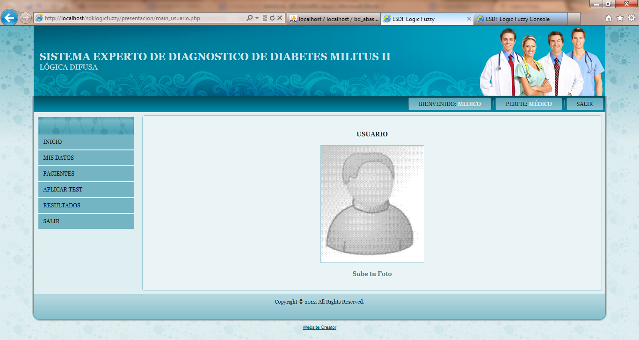

El perfil de medico solo tiene acceso a las opciones de menú mostradas en la imagen anterior, las cuales ya fueron mostradas en el perfil de administrador.